СОВЕТ НАРОДНЫХ ДЕПУТАТОВ

РОССОШАНСКОГО МУНИЦИПАЛЬНОГО РАЙОНА

ВОРОНЕЖСКОЙ ОБЛАСТИ

РЕШЕНИЕ
6 сессии

от 6 марта 2024 года № 49
г. Россошь

Об отчёте главы администрации Россошанского
муниципального района Мишанкова Ю.В. о
результатах своей деятельности и деятельности
администрации Россошанского муниципального
района за 2023 год

Заслушав и обсудив отчёт главы администрации Россошанского муниципального района Мишанкова Ю.В. о результатах своей деятельности и деятельности администрации Россошанского муниципального района за 2023 год, Совет народных депутатов Россошанского муниципального района

РЕШИЛ:

- Отчёт главы администрации Россошанского муниципального района Мишанкова Ю.В. о результатах своей деятельности и деятельности администрации Россошанского муниципального района за 2023 год принять к сведению и признать работу главы администрации Россошанского муниципального района Мишанкова Ю.В. удовлетворительной.

Глава Россошанского
муниципального района В.М. Сисюк

УВАЖАЕМЫЕ ДЕПУТАТЫ, ДОРОГИЕ РОССОШАНЦЫ!
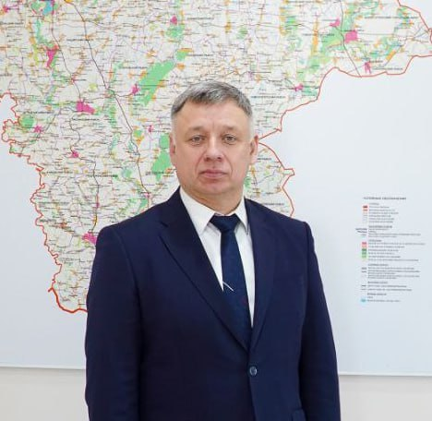
Закончился ещё один год нашей с вами совместной активной работы. Были решены многие непростые задачи и намечены дальнейшие пути социально-экономического развития Россошанского района.

Последние годы были для нас непростыми. Пандемия, экономические санкции и специальная военная операция существенно повлияли на жизнедеятельность в районе. Но это лишь сплотило всех в стремлении поддержать решения, принятые Президентом Российской Федерации.

Лучшим ответом на трудности и проблемы стали наши взаимодействие, возросшая гражданская вовлечённость, ответственность и активная работа по разным направлениям всей команды. В районе сохраняется стабильная ситуация, в том числе благодаря поддержке федеральных властей, Губернатора и областного Правительства, эффективной деятельности районных предприятий, учреждений и организаций.

Район показывает достойные результаты социально-экономического развития. Растёт промышленное и сельскохозяйственное производство, хорошими темпами продолжаются строительство и благоустройство. Это важнейшие отрасли нашей жизни, нашей экономики, где заняты тысячи людей, сотни специалистов. Успешно выполняются планы, поставленные перед районом как на краткосрочную, так и на долгосрочную перспективу.
В 2023 г. мы отметили 100-летие городского поселения – город Россошь. За последние годы административный центр нашего района преобразился, благоустроены общественные пространства, устроены парки, скверы, спортивные площадки.
Продолжают функционировать пункты временного размещения граждан, прибывших с Украины и вошедших в состав России территорий, и госпиталь в Новой Калитве. На постоянной основе происходит сбор, сортировка и отправка гуманитарной помощи для мирного населения новых территорий Российской Федерации. Мы поддерживаем связь с командованием воинских подразделений, в которых служат наши земляки, и по их заявкам собираем грузы для наших бойцов.
Хочу выразить благодарность всем за слаженную работу. Важен вклад каждого в наше общее дело, вместе мы – сила.

БЮДЖЕТ И ЭКОНОМИКА РАЙОНА
* Финансы
Для исполнения полномочий, возложенных на органы местного самоуправления, необходима прочная финансовая основа. Поэтому вопросы формирования бюджета, выполнения обязательств по финансированию бюджетной сферы, решение задач по мобилизации доходов – важнейшие направления работы районной администрации.
Осуществлены задачи по обеспечению исполнения бюджета, повышению эффективности управления муниципальным долгом, эффективности использования бюджетных средств, муниципального имущества, земельного фонда.

В консолидированный бюджет района поступило 3 322,3 млн руб, что на 527,4 млн руб. выше уровня прошлого года. Рост безвозмездных поступлений из областного и федерального бюджетов составил 393,7 млн руб. Налоговых и неналоговых доходов получено 1 327,1 млн руб., что на 139,6 млн руб., выше уровня 2022 г., в том числе по налоговым доходам на 124,3 млн руб., (в основном за счёт роста НДФЛ в связи с ростом заработной платы и увеличением уровня МРОТ), по неналоговым доходам – на 15,2 млн руб. (в основном за счёт роста поступлений от аренды земли).
Доходная часть районного бюджета по налоговым и неналоговым доходам в отчётном году исполнена в сумме 950,6 млн руб. или 103,9% плана. Рост к уровню предыдущего года составил 114,5% или 120,3 млн руб., по налоговым доходам – на 105,4 млн руб. или 116,1%, в основном по налогу на доходы физических лиц.

Муниципальный долг бюджета района составил 110,0 млн руб. Это долгосрочный бюджетный кредит со сроком погашения в 2025-2027 гг. равными долями.
Муниципальный долг бюджета городского поселения составил 88,0 млн руб. в виде бюджетных кредитов.
Расходы консолидированного бюджета в минувшем году составили 3 199,6 млн руб., в т.ч. бюджета района 2 621,6 млн руб.
Бюджет района 2023 г. сохранил социальную направленность. Более 61,9% расходов приходилось на образование, культуру, спорт, социальную политику, в том числе на образование направлено 1 687,2 млн руб., что составляет 64,4%. Районный бюджет – программный на 99,6%. Сформированы и финансируются 13 муниципальных программ. Общая сумма финансирования программ в 2023 г. составила 2 611,2 млн руб.
В целях дополнительного привлечения финансовых средств в консолидированный бюджет ведётся работа межведомственной комиссии по мобилизации дополнительных доходов. Проведено 12 заседаний комиссии по вопросам отработки недоимки, рассмотрено 350 налогоплательщиков-должников на сумму более 101,4 млн руб. В отчетном году совместно с Россошанским отделением судебных приставов проведены совместные рейды по адресам должников, что позволило взыскать фискальных платежей на сумму 1,9 млн руб. Фактическое исполнение плана по мобилизации дополнительных доходов в консолидированный бюджет Воронежской области в 2023 г. составило 11,3 млн руб. или 114% к плану. Снижение по имущественным налогам физических лиц к значениям 2022 г. составило 2,9 млн руб.
Задачи на 2024 г.: продолжение работы, направленной на устойчивость и сбалансированность бюджета, привлечение инвесторов, увеличение поступлений по налогам за счёт постановки на учет неучтенных объектов налогообложения, оптимизация налоговых льгот и мобилизация имеющихся резервов, а также усиление работы по взысканию недоимки по арендным платежам за муниципальное имущество, аренду земли и налогам.
* Промышленность и инвестиции
Промышленность – ведущая отрасль экономики Россошанского муниципального района.
Представлена 15 крупными и средними предприятиями. В структуре промышленного производства 97,8% занимают обрабатывающие производства: химическое, производство пищевых продуктов, строительных материалов и прочие.
За 2023 г. промышленными предприятиями района отгружено продукции по основным видам экономической деятельности и оказано услуг промышленного характера на 52,3 млрд руб. или 91,3% к уровню 2022 г. в сопоставимых ценах. Несмотря на снижение процентного соотношения к уровню 2022 г., объем продукции, отгруженный предприятиями района, остается одним из самых высоких в области.
В 2023 г. увеличили объемы производства в сравнении с предыдущим годом такие предприятия как АО фирма «Молоко» – 116,2%, ООО Торговый дом «Россошанский» – 126%, ООО «Дельта-пак» – 107% и др. По объему производства не удалось достичь уровня 2022 г. таким предприятиям как АО «Минудобрения», ООО «Придонхимстрой Известь», ООО «Коттедж-строй».
В общем объёме отгруженной продукции 78,9% приходится на долю АО «Минудобрения», предприятие в очередной раз подтвердило репутацию производителя высококачественной, конкурентоспособной продукции и было удостоено награды на XXVI региональном смотре-конкурсе «Воронежское качество - 2023 г.».
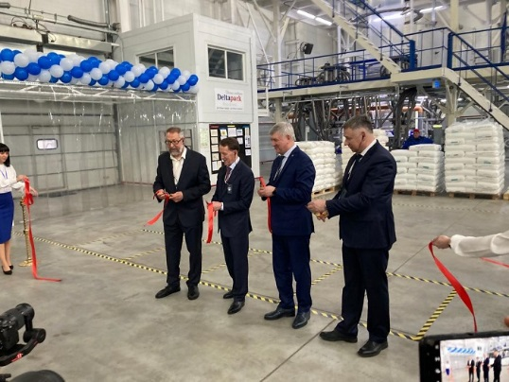
Благодаря поддержке Фонда развития промышленности, который предоставил предприятию ООО «Дельта-пак» льготный займ на сумму 300 млн руб. по программе «Производительность труда», в марте 2023 г. состоялось торжественное открытие нового цеха и помещения логистического центра с автоматизированной стеллажной системой хранения, в котором приняли участие заместитель Председателя Государственной Думы РФ Алексей Гордеев, Губернатор Воронежской области Александр Гусев и другие приглашённые лица.
В рамках проекта было приобретено высокотехнологичное оборудование для выпуска легкоперерабатываемой комбинированной полимерной упаковки (FULL PE) замкнутого цикла. Введение в эксплуатацию новой линии позволит предприятию увеличить объемы производства (в натуральных единицах) − более 5% в год.
Для развития действующих предприятий, конкурентоспособности товаров и услуг организована работа по участию предприятий района в региональном проекте «Адресная поддержка повышения производительности труда на предприятиях» в рамках нацпроекта «Производительность труда и поддержка занятости».
Благодаря стабильной работе предприятий промышленности наш район является одним из лидирующих по объемам отгруженной продукции. На долю Россошанского района в общеобластном объёме отгруженной продукции приходится 6,2%. Стабильное положение в промышленности влияет и на среднемесячную заработную плату, которая увеличилась на 18,5% и составила 59 313 руб.
Нашей главной задачей в промышленности остаётся содействие реализации инвестиционной политики, направленной на модернизацию промышленного производства и содействие созданию новых предприятий.
Привлечение инвестиций – одно из важнейших условий стабильного функционирования и развития экономики района.
Объём инвестиций в основной капитал по крупным и средним организациям в 2023 г. составил 2,9 млрд руб. – 82,5% от уровня 2022 г. Снижение показателя в 2023 г. связано, прежде всего, со снижением уровня объема инвестиций АО «Минудобрения» в 3 раза (с 1 567,4 млн руб. в 2022 г. до 589,0 млн руб. в 2023 г.).
Наибольший объём инвестиций в основной капитал (28,4% от общей суммы) освоен в 2023 г. ООО «Восток-Агро» – 810,7 млн руб. Инвестиции были направлены на строительство системы мелиорации, приобретение современной техники, племенного скота.
Существенные средства в основной капитал вложили другие промышленные предприятия района: ООО «Дельта-пак» – 209,8 млн руб., ООО «Придонхимстрой Известь» – 107,5 млн руб., ООО «Россошанские коммунальные системы» – 45,3 млн руб., филиал ПАО «Россети Центр» - «Воронежэнерго» – 38,5 млн руб. Инвестиции направлены на расширение и модернизацию производства.
Значительные капитальные вложения были сделаны и другими организациями, и предприятиями, в число которых вошли: БУЗ ВО «Россошанская РБ» (211,9 млн руб.), администрация городского поселения - город Россошь (136,6 млн руб.), ООО «Россошанское ДРСУ № 1» (107,8 млн руб.).
Из общего объёма инвестиций 1,7 млрд руб. (58,2%) – собственные средства предприятий и организаций. Инвестиции за счёт заёмных средств других организаций – 622,2 млн руб. (21,8%), за счёт средств бюджетов всех уровней – 431,9 млн руб. (15,1%), за счёт кредитов банков –52,6 млн руб. (1,8%), за счёт прочих источников – 88,5 млн руб. (3,1%).
Задача администрации – продолжение работы по созданию благоприятного инвестиционного климата в районе и поддержке инвестиционных проектов.

* Малый и средний бизнес, потребительский рынок

Сегодня основным резервом развития экономики нашего района является именно предпринимательство, как наиболее гибкая часть бизнес-сообщества, способная мобильно адаптироваться к меняющимся экономическим условиям.
Наш район продолжает удерживать лидирующие позиции по развитию предпринимательства среди муниципалитетов области.
Основными видами экономической деятельности малого и среднего бизнеса в Россошанском районе являются: производство (обрабатывающее и сельскохозяйственное), торговля и общественное питание, сфера услуг, строительство.
На территории Россошанского муниципального района по итогам 2023 г. осуществляли свою деятельность 2 359 субъектов МСП (4 средних и 61 малых предприятий, 1 809 индивидуальных предпринимателей, а также 485 микропредприятий), что выше аналогичного периода 2022 г. на 1,2% или на 54 единицы. Численность занятых в сфере малого и среднего предпринимательства, включая индивидуальных предпринимателей, составляет 10 941 человек.
В целях формирования развитой сферы малого и среднего бизнеса в районе уже несколько лет функционирует программа «Развитие и поддержка малого и среднего предпринимательства». В 2023 г. рамках этой программы оказана финансовая поддержка 26 субъектам предпринимательства в сумме 15,0 млн руб. Поддержка осуществлялась по следующим мероприятиям: гранты начинающим субъектам малого предпринимательства, субсидии на компенсацию части затрат по оборудованию и лизингу оборудования, на поддержку развития инфраструктуры объектов предпринимательства (АНО «Россошанский центр поддержки предпринимательства и инвестиций»), создано 34 рабочих места (28 – в 2022 г.).
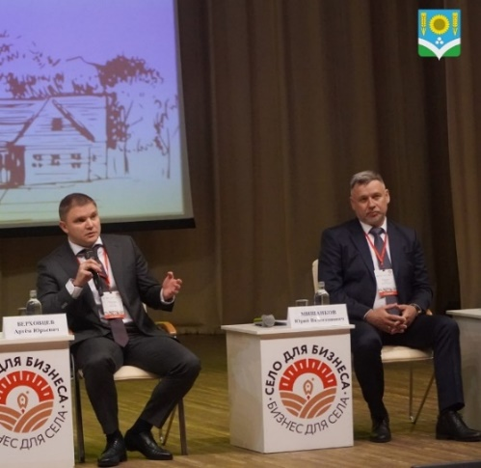
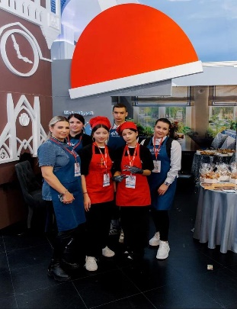
В 2023 г. количество субъектов МСП и самозанятых граждан, получивших информационно-консультационную поддержку, составило 190 единиц. Таким образом, в 2023 г. в Россошанском муниципальном районе были полностью выполнены все обязательства как по улучшению предпринимательского климата, так и по количеству вновь созданных рабочих мест. Автономной некоммерческой организацией «Россошанский центр поддержки предпринимательства и инвестиций» в 2023 г. были предоставлены услуги предпринимательскому сообществу по формированию полных пакетов документов на предоставление займов на сумму 42,6 млн руб. Центром поддержки оказано более 6 тыс. консалтинговых услуг. Россошанские представители малого и среднего бизнеса активно участвуют в различных форумах, выставках и конкурсах, постоянно подтверждая репутацию производителей качественной и конкурентоспособной продукции, которая может удовлетворить спрос самого требовательного потребителя. 19 апреля на территории Россошанского района прошел третий региональный форум «Бизнес для села – село для бизнеса». Событие собрало около 600 человек из 30 районов Воронежской области и из Луганской Народной Республики (сельхозтоваропроизводители, фермеры, субъекты малого и среднего предпринимательства, самозанятые граждане). Для гостей работали секции, посвященные направлениям: сельхозпереработке, сельскому туризму, мобильной и нестационарной торговле, деловому общению, налоговой политике, банковским инструментам поддержки бизнеса. По итогам мероприятия между департаментом предпринимательства и торговли Воронежской области, администрацией Россошанского района и представителями предпринимательского сообщества был заключен меморандум о развитии торговой деятельности. 21-22 июля 2023 г. делегация Россошанского района приняла активное участие во II Международном форуме «Воронеж торговый». Продовольственную группу товаров представили АО Фирма «Молоко», ООО «Эко Фуд», ИП Пономаренко Г.В. Непродовольственную группу товаров представили ООО «РТК-Пласт», ООО «Росэкопласт». 24 ноября 2023 г. на площадке Expo Event Hall Сити-парка «Град» в рамках нацпроекта «Малое и среднее предпринимательство» состоялся VIII Воронежский форум предпринимателей. В выставочных экспозициях «Бизнес для каждого» Россошанский район представил товаропроизводитель АО Фирма «Молоко. В рамках выставки также была представлена экспозиция музея «Молочные берега», выставлены экспозиции самозанятых, Россошанский район представила Юлия Сибирко, блок «Ресторанная улица» представила ИП Елена Погорелова с экспозицией «Кафе-музей «Поплавок». В планах администрации на 2024 г. продолжать работу по созданию благоприятных условий для повышения предпринимательской активности и развития малого и среднего предпринимательства в целях широкого вовлечения представителей бизнеса в процессы экономического развития нашего района.
Потребительский рынок остается важной экономической составляющей развития района и представляет собой развитую сеть магазинов, ярмарочных площадок, оптовых баз, предприятий общественного питания и оказания бытовых услуг.
Состояние потребительского рынка в районе характеризуется как устойчивое, общий оборот потребительской сферы за 2023 г. составил около 22,4 млрд руб. – это 110,3% к уровню 2022 г.
Торговое обслуживание осуществляют 852 объекта розничной торговли, 2 постоянно действующих ярмарки на 218 торговых мест и 15 оптовых баз.
Розничный товарооборот составил 18,4 млрд руб. или 109,9% к уровню 2022 г. в действующих ценах (в сопоставимых – 105,3%).
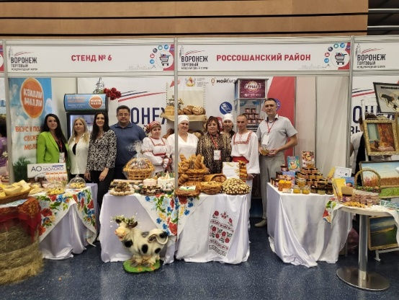
Обеспеченность торговыми площадями составляет 635 кв. м на 1 тысячу человек при нормативе 620 кв. м, показатель перевыполнен на 102,4%.
Оборот ярмарочной торговли в 2023 г. вырос к уровню 2022 г. на 47,8% в действующих ценах (в сопоставимых – 41,6%) и составил 648,9 млн руб. Увеличение оборота ярмарочной торговли обусловлено открытием новой ярмарочной площадки по адресу: г. Россошь, пл. Октябрьская, 18б на 44 торговых места, а также высоким спросом на продукцию местных товаропроизводителей.
Оборот организаций общественного питания за 2023 г. составил 486,4 млн руб. или 107,6% к уровню 2022 г. в действующих ценах (в сопоставимых – 103,8%).
Объём платных услуг населению составил 3,5 млрд руб. или 110,2% к уровню 2022 г. в действующих ценах (в сопоставимых – 101,6%).
В 2023 г. выездной торговлей были охвачены 17 населенных пунктов и общая доля жителей отдаленных и малонаселенных пунктов, обеспеченных торговым обслуживанием посредством автолавки, увеличилась до 84% (2 562 человек из 3 042 человек общей численности жителей отдалённых и малонаселенных пунктов).
* Демография
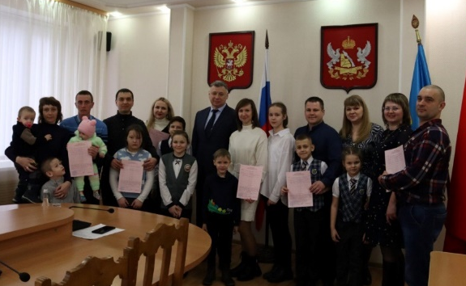
Основными тенденциями развития демографической ситуации в Россошанском районе остаются: снижение численности постоянного населения, превышение уровня смертности над уровнем рождаемости. По предварительным расчётам численность населения Россошанского муниципального района на 1 января 2024 г. составила 86 906 человек. В 2023 г. родилось 544 человека, что на 70 человек меньше, чем в 2022 г., и умерло 1 200 человек, что на 11 человек меньше, чем в 2022 г. Смертность в 2,2 раза превышает рождаемость. Естественная убыль увеличилась по сравнению с 2022 г. на 59 человек. Стоит отметить, что, начиная с 2021 г., в районе намечается тенденция к снижению смертности. Количество женщин фертильного возраста за последние пять лет снизилось на 9,4%, что является значительным фактором, влияющим на снижение рождаемости. Миграционный прирост населения по предварительным данным составил 46 человек (в 2022 г. наблюдалась миграционная убыль - 512 человек). Основным направлением улучшения демографической ситуации является создание условий для повышения рождаемости, обеспечение поддержки семей с детьми, всестороннее укрепление института семьи, создание условий для самореализации молодежи, социальная защита, охрана здоровья, рост доходов и уровня жизни населения. На территории Россошанского муниципального района продолжает реализовываться мероприятие «Обеспечение жильём молодых семей» программы «Обеспечение доступным и комфортным жильём населения Россошанского муниципального района». В 2023 г. в рамках мероприятия улучшили свои жилищные условия 6 молодых семей. Финансирование из бюджетов всех уровней составило 4,4 млн руб. (из них 1 млн руб. – средства местного бюджета). В этом году на эти мероприятия выделено 7,8 млн руб., в том числе 2 млн – средства местного бюджета. И на данный момент уже выданы сертификаты на улучшение жилищных условий 9 молодым семьям.
Одним из ключевых условий устойчивого экономического развития и повышения конкурентоспособности Россошанского муниципального района является обеспеченность его рабочей силой. В свою очередь, успешное функционирование рынка труда, стабильная ситуация в сфере занятости зависят от совокупности как демографических, так и экономических факторов.
В 2023 г. на территории Россошанского муниципального района вновь создано 448 рабочих мест у юридических лиц и индивидуальных предпринимателей.
По состоянию на 1 января 2024 г. уровень безработицы составляет 0,4%, количество безработных – 190 человек, что на 109 человек меньше прошлогоднего показателя при наличии 505 вакансий. Самыми востребованными остаются бухгалтеры, медицинские работники, водители, слесари, дворники, уборщицы, подсобные рабочие. Район испытывает потребность в квалифицированных кадрах.
В целях координации взаимодействия образовательных организаций и работодателей в планировании и организации подготовки кадров с учётом требований муниципального рынка труда при администрации Россошанского муниципального района создан Партнёрский совет.
По результатам проведения заседаний Партнёрского совета в 2023 г. в министерство образования Воронежской области направлены ходатайства об изменении контрольных цифр приёма с 2024 г. в двух профессиональных образовательных учреждениях (ГБПОУ ВО «Россошанский техникум сельскохозяйственного и строительного транспорта», ГБПОУ ВО «Россошанский колледж мясной и молочной промышленности») с учётом имеющейся потребности в кадрах.
Основным экономическим параметром, характеризующим уровень жизни населения, а также одним из ключевых индикаторов экономического развития района являются доходы населения, наибольший удельный вес в которых занимает заработная плата и пенсии.
Средний размер пенсий в 2023 г. в сравнении с 2022 г. вырос на 7,6% и составил 19 240,2 руб.
Среднемесячная заработная плата за 2023 год по оперативным данным достигла 50,4 тыс. руб. (по крупным и средним организациям), что выше уровня 2022 г. на 18%.
Наиболее высокая оплата труда работников организаций, занятых на предприятиях промышленности, сельского хозяйства, железнодорожного транспорта. Положительный рост заработной платы сохраняется в бюджетной сфере.

АГРОПРОМЫШЛЕННЫЙ КОМПЛЕКС

В агропромышленном комплексе Россошанского муниципального района производством и реализацией сельскохозяйственной продукции занимаются 18 сельхозпредприятий, 2 сельскохозяйственных кооператива, 106 крестьянских (фермерских) хозяйств и более 10 тысяч личных подсобных хозяйств.
В районе по итогам 2023 г. собрано 297,9 тыс. тонн зерна при средней урожайности 40,0 ц/га. Из зерновых культур остаётся неубранной кукуруза на площади 743 га, что составляет 1,4% от всей площади уборки.
Валовый сбор подсолнечника получен в объеме 61,6 тыс. тонн. Урожайность составила 24,3 ц/га.
Производством сахарной свёклы на территории района занимаются хозяйства, входящие в состав двух агрохолдингов – ООО «ЦЧ АПК» и ООО УК «Дон-Агро». В 2023 г. площадь сева данной культуры была увеличена на 1 328,2 га. Валовый сбор сахарной свёклы в физическом весе в 2023 г. вырос на 26,8% и составил 247 тыс. тонн при средней урожайности – 476,1 ц/га.
В 2023 г. на поля сельхозпредприятий было внесено 18 578 тонн минеральных удобрений в действующем веществе, что составляет 132,3 кг на 1 гектар пашни. Внесено органических удобрений 582,5 тыс. тонн или 4,1 т/га.
Под урожай 2024 г. посеяно 46 тыс. га, что составляет 103% от плана.
Для проведения весеннего сева 2024 г. сельхозпредприятия района обеспечены семенами сельскохозяйственных культур в полном объёме, при этом растёт процент использования семян, произведённых в России.
По состоянию на 1 января 2024 г. поголовье КРС в сельхозпредприятиях составило 16 412 голов (снижение к уровню 2022 г. на 7,3%), в том числе коров – 7 486 голов (снижение на 7,7%). Молока произведено 59,6 тыс. тонн (снижение на 0,7% к 2022 г.) при надое на одну корову – 7 397 кг (рост на 1%). Причинами спада объёмов производства молока стало: ликвидация отрасли животноводства в ООО «Начало» и ООО А/ф «Подгорное» и снижение поголовья КРС в ряде хозяйств.
Производство мяса на убой в живом весе по итогам 2023 г. составило 2 487,8 тонн (рост к 2022 году 114%).
Помимо сельхозпредприятий, в Россошанском районе 24 крестьянско-фермерских хозяйства занимаются животноводством по различным направлениям: молочное животноводство, мясное скотоводство, овцеводство, птицеводство и кролиководство. Мясным скотоводством занимаются 3 крестьянско-фермерских хозяйства. Общее поголовье крупного рогатого скота в этих хозяйствах насчитывает 1 195 голов, в том числе 581 корова.
По всем категориям хозяйств валовое производство сельхозпродукции за 2023 г. составило 11,3 млрд руб. Индекс производства продукции составил 111,8%, из них 69,3% сельскохозяйственной продукции производится отраслью растениеводства, 30,7% - отраслью животноводства.
Среднемесячная заработная плата в сельскохозяйственных предприятиях увеличилась на 23,7% к уровню 2022 г. и составила 52 566 руб. на одного работника.
В Россошанском районе государственная поддержка осуществляется по двум направлениям: субсидии и гранты. В 2023 г. 54 сельхозтоваропроизводителя получили государственную помощь на сумму 136,3 млн руб. по 14 видам поддержки.

СОЦИАЛЬНАЯ СФЕРА:
* Медицина
Бюджетное учреждение здравоохранения Воронежской области «Россошанская районная больница» является медицинской организацией 2-го уровня и оказывает специализированную и высокотехнологичную медицинскую помощь жителям Россошанского, Кантемировского, Ольховатского, Подгоренского, Верхнемамонского, Богучарского, Каменского и Острогожского районов.
В настоящее время в структуру Россошанской районной больницы входит стационар на 436 коек, в том числе 28 коек развернуты в участковой больнице с. Кривоносово, амбулаторно-поликлинические подразделения на 1 345 посещений в сутки (взрослая, детская, стоматологическая поликлиники, женская консультация, 6 врачебных амбулаторий, 29 фельдшерско-акушерских пунктов). С октября 2022 г. здание участковой больницы с. Новая Калитва, включая 25 коек терапевтического профиля, временно переданы Министерству обороны для размещения военного госпиталя.
С октября 2023 г. кардиологическое отделение перепрофилировано в региональный сосудистый центр №5 с отделением рентгенохирургических методов диагностики и лечения, получена лицензия на оказание высокотехнологичной медицинской помощи по профилю «сердечно-сосудистая хирургия». Россошанская РБ работает по 16 профилям, 11 отделений функционируют в режиме межрайонных, оказывая специализированную и высокотехнологичную медицинскую помощь населению юга Воронежской области.
За 12 месяцев 2023 г. средняя заработная плата врачей составила 84 905 руб., рост заработной платы по всем категориям в сравнении с 2022 г. составил 16%. Средняя заработная плата по учреждению составляет 44 362 руб.
Ведётся активная работа в рамках Национального проекта «Здравоохранение» на территории Россошанского муниципального района.
В течение 2023 г. получен 1 автомобиль общей стоимостью около 4 855 тыс. руб., который пополнил автопарк отделения скорой медицинской помощи в г. Россоши. За период с 2018 г. на баланс отделения поступило 12 современных укомплектованных автомобилей скорой медицинской помощи, что позволило полностью обновить весь автопарк «скорой» в Россошанской РБ.
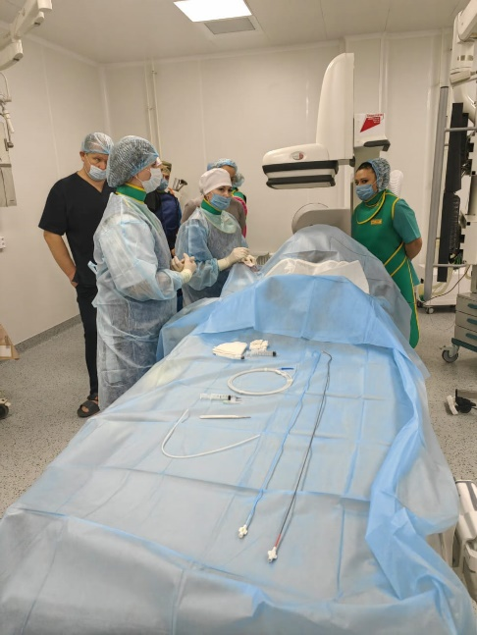
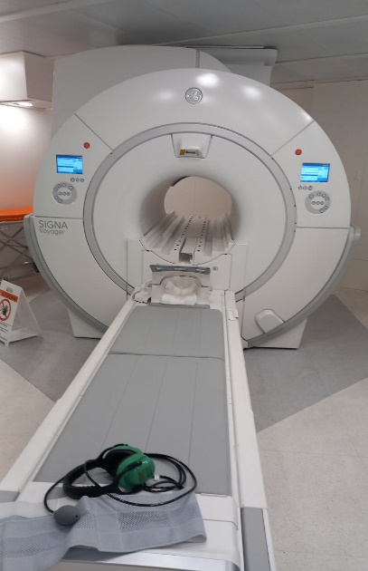
В начале 2023 г. завершены работы по монтажу модульного операционного блока для ангиохирургической операционной отделения рентгенхирургических методов диагностики и лечения по адресу: пл. Пески, 1, стоимость модульной конструкции составила 110 млн руб., оснащение оборудованием – 3,9 млн руб. В 2023 г. за счёт средств областного бюджета произведён капитальный ремонт помещений в детской поликлинике для размещения аппарата МРТ-диагностики на сумму 2,4 млн руб. Из средств областной адресной инвестиционной программы капитального ремонта и мероприятий по укреплению материально-технической базы в 2023 г. проведены капитальные ремонты в структурных подразделениях РБ (анестезиолого-реанимационное отделение, бактериологическая лаборатория) на сумму 13,9 млн руб. Осуществлён ремонт полов в операционной травматологического отделения хирургического корпуса на сумму 451,3 тыс. руб., заменены окна в женской консультации и операционной акушерского отделения на сумму 721,2 тыс. руб. и частично заменена система отопления во взрослой поликлинике на сумму 591 тыс. руб. В рамках региональной программы модернизации первичного звена здравоохранения Воронежской области на 2021-2025 гг. за счёт средств федерального бюджета в 2023 г. проведен очередной этап капитального ремонта поликлиники, лестничных маршей, замена коммуникаций на общую сумму 9 млн руб. За период 2023 г. объём вложений по статье «Капитальный ремонт зданий» за счёт средств федерального и областного бюджетов составил 26,8 млн руб. В 2023 г. по программе модернизации первичного звена здравоохранения получено 4 легковых автомобиля для организации работы паллиативной службы и первичной медико-санитарной помощи в городе Россоши и Россошанском районе. В общей сложности за последние 5 лет автопарк учреждения обновлён на 8 легковых автомобилей и 2 санитарных автомобиля на базе УАЗ. За последние 5 лет финансовые вложения на приобретение новых автомобилей составили более 100 млн. руб. В рамках программы «Борьба с сердечно-сосудистыми заболеваниями» в марте 2023 г. приобретена ангиографическая рентгеноскопическая система «Оптима» общей стоимостью 64,9 млн руб. Во 2 квартале 2023 г. завершена установка ангиохирургического оборудования, и после проведения процедуры лицензирования в конце октября 2023 г. начаты первые ангиохирургические вмешательства. За истекший период 2023 г. проведено 77 коронарографий, 38 пациентам, проживающим в Россошанском, Подгоренском, Ольховатском, Кантемировском и Каменском районах установлены стенты в коронарные сосуды. В рамках региональной программы модернизации первичного звена здравоохранения Воронежской области на 2021-2025 гг. за счёт средств областного бюджета в 2023 г. приобретён спирограф, система ультразвуковая диагностическая «Лоджик», комплекс холтеровского мониторирования ЭКГ общей стоимостью 5,4 млн руб. В сентябре 2023 г. приобретён современный магнитно-резонансный томограф «SIGNA Voyager 1.5T» с напряженностью магнитного поля 1,5 Тесла, общей стоимостью 132 млн руб. в октябре 2023 г. оборудование введено в эксплуатацию, проведено 146 исследований. За последние пять лет общая стоимость полученного БУЗ ВО «Россошанская РБ» оборудования составила 500 млн руб. В рамках программы «Создание единого цифрового контура в здравоохранении на основе ЕГИСЗ» в 2023 г. приобретено оборудование на сумму 500 тыс. руб. за счёт средств областного бюджета. За период действия программы цифровизации в БУЗ ВО «Россошанская РБ» общая сумма вложений составила 37,3 млн руб.
В настоящее время в БУЗ ВО «Россошанская РБ» работает всего 1 350 сотрудников, из них врачей и специалистов с высшим образованием – 183 человека, средних медицинских работников – 733 человека, младших медицинских работников – 115 человек, прочего персонала – 319 человек. Укомплектованность по физическим лицам в категории «врачи» составляет 52,75%, в категории «средний медицинский персонал» – 87,46%. Потребность в специалистах с высшим медицинским образованием на протяжении многих лет сохраняет свою актуальность.
В рамках проекта «Обеспечение медицинских организаций системы здравоохранения квалифицированными кадрами» в 2023 г. по целевому набору поступили в Воронежский государственный медицинский университет 10 человек, всего обучаются в ВГМУ 28 целевиков. Заключен договор о целевом обучении со студентом Таганрогского медицинского университета им. Г.Р. Державина на 2023-2024 гг. для дальнейшего направления в целевую ординатуру и трудоустройства в БУЗ ВО «Россошанская РБ» после окончания обучения. В Россошанском медицинском коллеже по целевому набору обучается 5 студентов, которые после окончания планируют трудоустроиться в БУЗ ВО «Россошанская РБ». В 2023 году трудоустроены на работу по специальностям 1 врач-педиатр участковый, 1 врач скорой медицинской помощи, 1 врач-офтальмолог, 1 врач-невролог, 1 врач-уролог, 1 врач-терапевт участковый. Всего за последние пять лет на работу в Россошанскую районную больницу трудоустроены 50 специалистов с высшим образованием и 129 специалистов со средним медицинским образованием. В 2022-2023 гг. завершены работы по проектированию этапов строительства комплекса зданий для БУЗ ВО «Россошанская РБ» с ангиохирургической операционной по адресу: пл. Пески, 1д, проект прошёл государственную экспертизу. Получены и согласованы все технические условия для подключения бытовых коммуникаций, сетей связи. Исполнены все запросы по наличию захоронений, памятников архитектуры и пр. В 2024 г. планируется начало строительства врачебной амбулатории в с. Архиповке, получено согласование проектно-сметной документации. Ожидается проведение очередного этапа капитального ремонта взрослой поликлиники в 2024 г., выделенная сумма составляет 2 млн руб.
* Образование

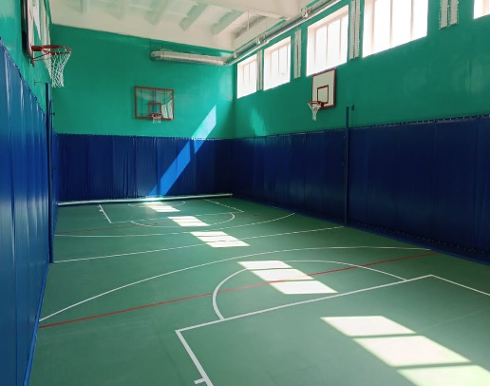
Система образования Россошанского муниципального района в 2023 году была представлена: 70 образовательными организациями, 4 организации дополнительного образования и детский оздоровительный лагерь «Берёзка» для отдыха и оздоровления детей в летний период. Общий контингент обучающихся и воспитанников муниципальных образовательных учреждений на начало 2023-2024 учебного года составил 15 663 человек. Дополнительным образованием охвачено 2 806 детей. Общий объем бюджетных ассигнований муниципальной программы «Развитие образования» в 2023 г. составил 1 689 164,6 тыс. руб., из них: средств федерального и регионального бюджетов – 1 201 084,4 тыс. руб.; средств муниципального бюджета – 488 080,2 тыс. руб. В 2023 г. средняя заработная плата по общеобразовательным организациям составила 42 462 руб., по дошкольным образовательным организациям – 30 092 руб. По областной адресной программе капитального ремонта в 2023 г. проведены ремонтные работы помещений и закуплена мебель для 2 центров «Точка роста» (МКОУ Алейниковская ООШ, МКОУ Нижнекарабутская ООШ). На эти цели израсходовано 6 756, 7 тыс. руб. По программе 50 на 50 в 2023 г. в полном объеме выполнены работы по замене оконных блоков в общеобразовательных организациях: МБОУ СОШ №10, МБОУ СОШ № 2, МКОУ Жилинская СОШ на сумму – 750, 0 тысяч руб., а также в 6 дошкольных образовательных организациях. В Поповском детском саду также заменены двери и отмостка по периметру здания. Работы выполнены на 1908,0 тыс. руб. Успешно выполнены работы в рамках регионального проекта «Благоустройство пришкольных территорий» на сумму более 11 млн. руб. Заасфальтированы территории пяти школ (МБОУ лицей № 4, МБОУ СОШ № 10, МБОУ «Лицей № 11», МКОУ Архиповская СОШ, МКОУ Началовская СОШ»). В рамках регионального проекта «Современная школа» получено оборудование для открытия центров «Точка роста» естественно-научной и технологической направленности. Обновлена материально-техническая база МБОУ «СОШ №25 с УИОП им. Б.И. Рябцева» для внедрения цифровой образовательной среды и развития цифровых навыков обучающихся. Благодаря участию в проекте «Успех каждого ребенка» осуществлен ремонт спортзала МКОУ Началовская СОШ.
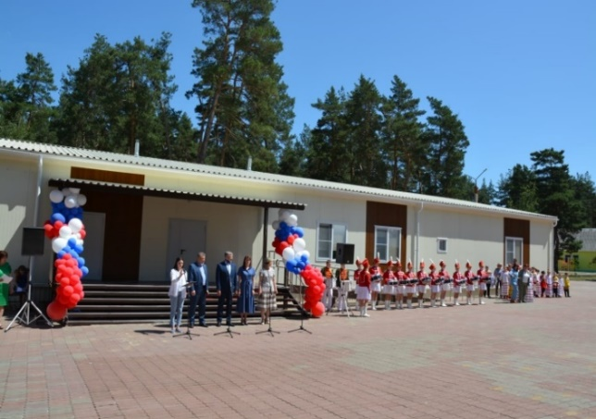
Участие в федеральном проекте «Создание некапитальных объектов (быстровозводимых конструкций) отдыха детей и их оздоровления» в рамках президентской программы «Восстановление и строительство до 2023 г. в субъектах Российской Федерации объектов отдыха детей и их оздоровления» позволило построить домик в детском оздоровительном лагере «Берёзка» на 52 места. Для реализации данного проекта были выделены денежные средства в размере 6, 75 млн руб. На средства депутатов Воронежской областной Думы в 2023 г. в размере 7,3 млн руб. были выполнены ремонтные работы, приобретены строительные материалы, оборудование и бытовая техника в 19 образовательных организаций. В 2023 г. были получены новые школьные автобусы за счет средств федерального бюджета для МКОУ СОШ №9, МКОУ Кривоносовская СОШ, МКОУ Жилинская СОШ, МКОУ Копенкинская СОШ и 2 автобуса для МКОУ Лизиновская СОШ. В 2023-2024 учебном году одним из ключевых направлений стала профориентация, задачей которой является организация помощи и сопровождения школьника в своем профессиональном выборе. В 2023 г. 245 обучающихся нашего района стали участниками проекта по ранней профориентации «Билет в будущее», с 1 сентября 2023 г. 414 учащихся 10-11 классов включены в региональный проект «Акселератор персональных профессиональных маршрутов», получив возможность обучаться в сетевых профильных предпрофессиональных классах высших учебных заведений области вне зависимости от места их проживания. По итогам прошлого 2022-2023 учебного года 954 девятиклассника были допущены к государственной итоговой аттестации и успешно справились с экзаменами, из них 83 обучающихся получили аттестат с «отличием».
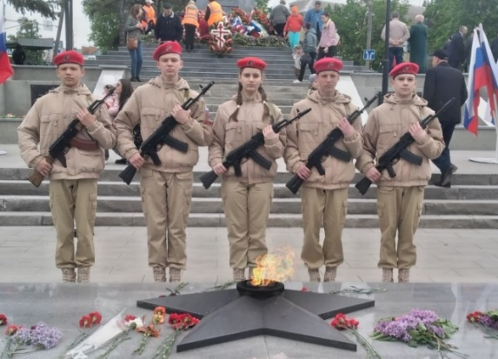
В ЕГЭ приняли участие 309 выпускников общеобразовательных организаций района и 7 выпускников прошлых лет. В 2022-2023 учебном году медаль «За особые успехи в учении» получили 45 выпускников 11-х классов. Все медалисты подтвердили свои знания высокими баллами ЕГЭ. В 2022-2023 учебном году в муниципальном этапе всероссийской олимпиады школьников приняли участие 1 102 учащихся 7-11 классов из 35 школ города и района. В региональном этапе олимпиады 44 обучающихся района приняли участие и заняли 14 призовых мест, 3 из которых стали победителями. По итогам мониторинга эффективности деятельности руководителей образовательных организаций Воронежской области за 2023 г. 4 образовательные организации Россошанского муниципального района вошли в ТОП-50 по Воронежской области. В Россошанском муниципальном районе в летний период в 2023 г. проведены: - 24 лагеря с дневной формой пребывания с охватом 1 279 человек; - в 7 образовательных организациях были открыты лагеря труда и отдыха, с охватом 125 подростков; - функционировал детский оздоровительный лагерь «Берёзка», в котором были охвачены отдыхом и оздоровлением 848 детей. Благодаря строительству нового домика, увеличился охват отдохнувших на 208 человек. По итогам летней оздоровительной кампании 2023 г. Россошанский муниципальный район занял 2-е место в областном конкурсе на лучшую постановку работы администраций муниципальных районов по организации летнего отдыха. С целью поддержки и пропаганды регионального отделения Всероссийского детско-юношеского военно-патриотического общественного движения «Юнармия» на базе 12 учреждений созданы юнармейские отряды, в которые включены 616 учащихся. В рамках патриотического воспитания в школах района активно работают 43 волонтёрских отряда с охватом более 650 человек. Более 100 учащихся стали победителями и призерами региональных конкурсов. Класс-команда МБОУ лицей № 4 стала победителем регионального этапа Всероссийских спортивных соревнований школьников «Президентские состязания» среди городских класс-команд, среди сельских класс-команд призером регионального этапа стала МКОУ Морозовская СОШ. Команда МБОУ СОШ №10 стала победителем регионального этапа Всероссийских спортивных игр школьников «Президентские спортивные игры». 6 учащихся, проявивших выдающиеся способности в учебной, научно-исследовательской, творческой, спортивной, общественной деятельности, приняли участие в Московском Международном Форуме «Одаренные дети – 2023», став победителями и призерами.
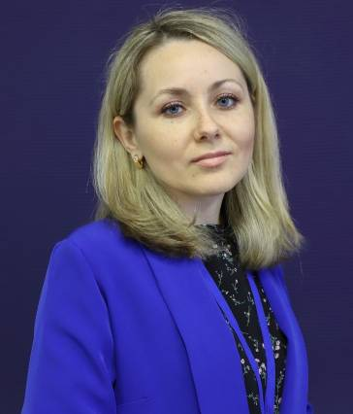
Ежегодно возрастает количество достижений педагогов Россошанского муниципального района в конкурсах профессионального мастерства. В их число входят: победитель регионального этапа Всероссийского конкурса профессионального мастерства «Учитель года России-2023» в номинации «Вдохновение и артистизм», победитель регионального конкурса профессионального мастерства учителей основ безопасности жизнедеятельности и преподавателей безопасности жизнедеятельности. Босова Е.Н. представила Воронежскую область на Всероссийском этапе конкурса и вошла в пятерку лучших. Три педагога стали победителями конкурса на присуждение премий лучшим учителям Воронежской области за достижения в педагогической деятельности и на получение денежного поощрения лучшими учителями Воронежской области. Также участие принято во многих других конкурсах. В декабре 2023 г. в Год педагога и наставника Мартыненко Е.Я., заместитель директора по воспитательной работе МБОУ лицей № 4 г. Россоши, была награждена знаком отличия Правительства Воронежской области «Почетный наставник Воронежской обрасти».
Благодаря усилиям педагогического сообщества и поддержке администрации района система образования имеет достаточные ресурсы для решения основных задач по обеспечению качественного образования.

* Культура
Культурную политику Россошанского муниципального района осуществляют 72 учреждения культуры – 34 клубных учреждений, 36 библиотек, драматический театр «РАМС», МКУ ДО Детская школа искусств.
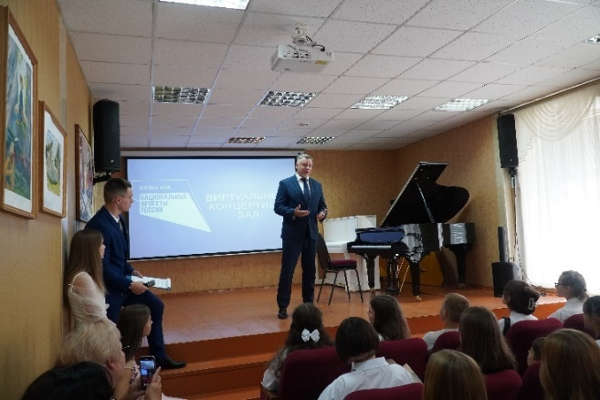
Учреждения продолжают участвовать в нацпроекте «Культура». В рамках проекта «Цифровая культура» в детской школе искусств создан виртуальный концертный зал, на что из федерального бюджета был выделен 1 миллион рублей. В рамках проекта «Творческие люди» Новокалитвенскому СДК выделены средства в размере 102,3 тыс. руб. на укрепление материально-технической базы; 47 работников учреждений культуры района смогли повысить квалификацию, пройдя дистанционное обучение.
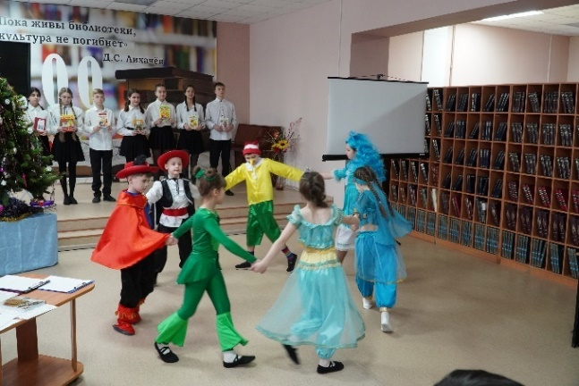
В 2024 г. в рамках нацпроекта «Культура» в районе появится модельная библиотека на базе Межпоселенческой библиотеки им. А.Т. Прасолова, на это выделено более 15 млн руб.
Театр «РАМС» продолжает участвовать в федеральном проекте «Театры малых городов». В 2023 г. почти 2 млн руб. направлены на приобретение световой и звуковой аппаратуры и новую постановку – спектакль «Бог из машины».
На пополнение книжного фонда библиотек района из федерального, областного и местного бюджетов выделено около 400 тыс. руб.
Программа «Пушкинская карта» реализуется во всех 5 муниципальных учреждениях культуры: молодежный центр, драматический театр «РАМС», КДО «Вдохновение», Межпоселенческая библиотека им. А.Т. Прасолова, ДШИ и одном коммерческом – кинотеатр «Олимп». Всего районе в 2023 г. число посещений по «Пушкинской карте» составило 17 622 (4 880 – муниципальные учреждения, 12 742 – кинотеатр), для сравнения – в 2022 г. – около 8,5 тыс.
Учреждения культуры, участвуя с НКО в различных грантовых конкурсах, смогли получить гранты на мероприятия: областной – на проведение фестиваля национальных культур «Мы не разные» (около 200 тыс. руб.) и грант Президентского фонда культурных инициатив на проект «Фестивальная коллаборация «В едином направлении» почти 2,9 млн руб., на которые в 2024 г. будут проведены 6 сельских фестивалей и Межрегиональный «Праздник мастеров».
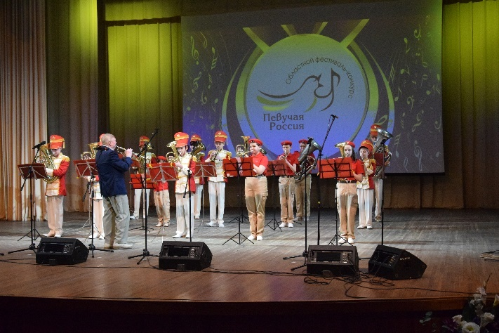
Благодаря участию в конкурсах АНО «Образ будущего» в Александровском СДК появилась музейная мастерская «Канва», а в Анцеловическом и Плодово-ягоднинском сельских клубах совместно с ТОСами проведен ремонт кровли и фасада зданий клубов.
Россошанский район – площадка для проведения региональных и межрегиональных фестивалей и конкурсов. Так в отчетном году в молодежном центре состоялись зональный этап III областного фестиваля-конкурса «Певучая Россия», марафон «Поезд дружбы», проводимый в рамках проекта «Один народ – одна культура», с участием подшефных Воронежской области районов ЛНР.
Продолжают проводиться мероприятия для участников СВО: военнослужащие, находящиеся на территории района, приглашались на концертные программы и митинги, отдельные мероприятия состоялись для лечебного учреждения в с. Новая Калитва, организовывались выездные концерты в гарнизонах, в том числе и непосредственно в зоне СВО. Семьи мобилизованных граждан, служащих по контракту и добровольцев приглашались на концертные программы к 8 марта, Дню матери, для детей этих семей была организована новогодняя шоу-программа со спектаклем.
Прославляют Россошанский район наши талантливые люди. Так Владислав Сидельников, солист народного ансамбля русской песни «Россичи», вошел в состав ансамбля песни и пляски Российской Армии имени А.В. Александрова.
Воспитанники студии «Аксюшина мастерская» народного мастера Воронежской области Аксаны Волгуцковой стали лауреатами в прошедшем в г. Чите Забайкальского края II Международном молодежном фестивале-конкурсе культурного наследия «Даурия».
Гран-при и дипломы лауреатов разных степеней в разных номинациях завоевали Народная цирковая студия «Сюрприз» и спортивно-цирковая студия «Амплитуда», приняв участие в IV Всероссийском фестивале-конкурсе «Зимняя сказка» в Великом Устюге.

* Молодёжная политика

Основными направлениями деятельности Молодёжного центра в рамках реализации на территории района молодёжной политики являются: воспитание гражданственности и патриотизма, профилактика асоциальных проявлений, поддержка молодёжных инициатив, организация досуга и отдыха, поддержка молодых семей, выявление и поддержка талантливой молодёжи, профориентация и содействие трудоустройству, поддержка и содействие предпринимательской деятельности, содействие участию молодёжи в добровольческой (волонтёрской) деятельности.
Численность молодёжи на территории района составляет 23 303 человек.
Их них обучаются в школах и лицеях 5 372 человека, в образовательных организациях профессионального образования – 2 963 человек. Ещё около 14 500 являются представителями работающей молодёжи, молодых семей, студентов, обучающихся в других городах.
Молодёжный центр реализует следующие ключевые мероприятия:
- межрегиональный молодёжный образовательный форум «Наш континент»;
- конкурс танцевальных учебных команд «Звёздная молодёжь»;
- фестиваль творчества молодых людей с ОВЗ «Я люблю тебя, жизнь!»;
- молодёжный форум «Бизнес-провинция»;
- конкурс красоты среди воспитанниц образовательных организаций «Мисс Россошаночка».
Для работающей молодёжи совместно с воронежским центром «Мой бизнес» организовано проведение «Азбуки предпринимателя» – пятидневного образовательного интенсива для начинающих предпринимателей и тех, кто планирует заняться коммерческой деятельностью.
Ежегодный охват мероприятий составляет около 12 000 человек.
Россошанская молодёжь принимает участие во многих мероприятиях, в том числе общероссийского масштаба и может похвастаться своими достижениями: Дарья Гайворонская стала участником Всероссийского фестиваля «Российская студенческая весна», а Владислав Сидельников завоевал звание лауреата 2 степени в номинации «Академический вокал».
Реализуются мероприятия, связанные с привлечением финансовых средств в рамках реализации государственной молодёжной политики:
– в рамках конвейера молодёжных проектов регионального форума «Молгород» – проект «Учебка для СВОих», сумма 234 000 руб.;
– по проекту «Обустройство молодёжного пространства на базе МБУ «Молодёжный центр» привлечены средства для ремонта дискозала в сумме 3 млн 587 тыс. руб.
Ключевым направлением молодёжной политики является добровольчество.
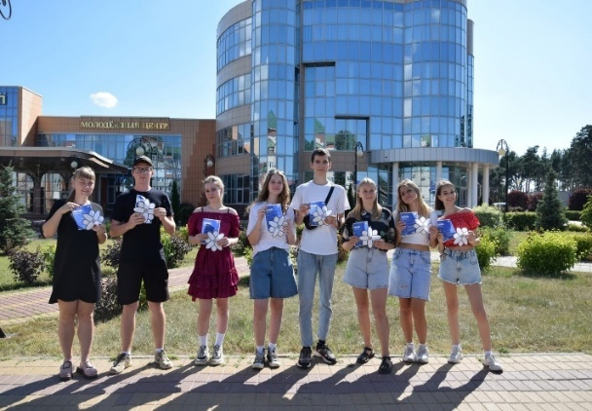
В настоящий момент в районе действует 44 организованных волонтёрских отряда на базе образовательных организаций, кроме того, на базе сельских домов культуры сформировано 24 отряда движения «Волонтёры культуры». Общая численность членов формализованных отрядов и мобилизуемых сторонников составляет около 12 000 человек.
На территории района действуют следующие волонтёрские объединения:
- районный штаб Всероссийского общественного движения «Волонтёры Победы»;
- районная ячейка движения «Волонтёры культуры»;
- клуб помощи людям с ограниченными возможностями здоровья «Прометей»;
- районный добровольческий отряд «Добрый енот»;
- районный штаб движения «Мы Вместе»;
Помимо этого, выстроено взаимодействие с общественными организациями, трудовыми коллективами, неформальными группами.
Ключевыми мероприятиями в сфере добровольчества и его развития на территории района являются:
– фестиваль творчества людей с ОВЗ «Я люблю тебя, жизнь!», форум добровольческих команд, районная благотворительная акция по сбору средств детям, попавшим в трудную жизненную ситуацию «МЫ ДОБРО», патриотические акции, направленные на помощь ветеранам Великой Отечественной войны и боевых действий;
– на базе МБУ «Молодёжный центр» продолжает действовать
штаб «МЫ ВМЕСТЕ», который оказывает непосредственное содействие сбору, разгрузке, сортировке гуманитарной помощи, которая потом направляется вынужденным переселенцам Донбасса. На данный момент штаб «МЫ ВМЕСТЕ» занят помощью семьям мобилизованных, организована горячая линия, сформирован штат добровольцев.
Ежегодно на территории Россошанского района волонтёрами подается около 200 заявок на создание волонтёрских книжек.
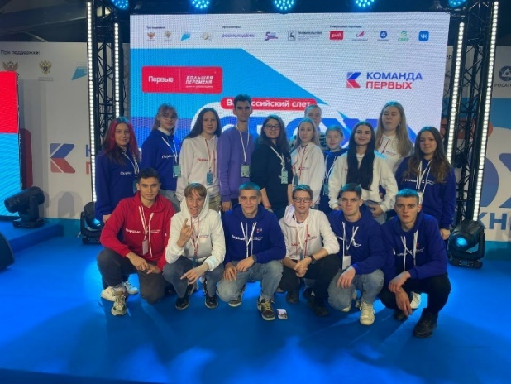
В Россошанском районе было открыто местное отделение «Движения Первых», первичные отделения во всех городских школах, практически в каждой сельской и СПО. Проведена первая конференция Движения, на которой был выбран районный Совет первых. В него вошли самые активные ребята из каждого учебного заведения района.
В мероприятиях «Движения Первых» приняли участие 2 214 уникальных детей. За октябрь-ноябрь были организованы следующие мероприятия: районная школа актива, презентации «Движения Первых» в школах и СПО, посвящение в Первые, посвящение в проект «Хранители истории», территориальная профориентационная школа актива, профильная школа «Штаб в гостях у штаба».

* Спорт
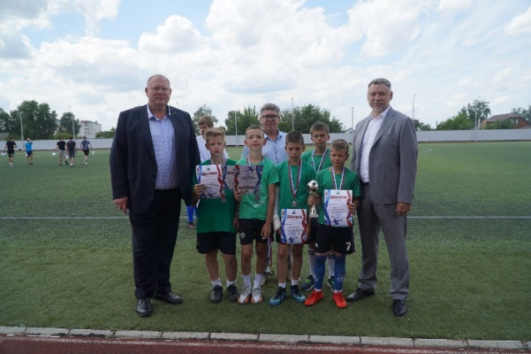
На территории района в 2023 г. открыли два зала единоборств, один из них как учебно-тренировочный центр с гостиничным комплексом, пунктом питания, восстановительным центром. При финансовой поддержке депутатов областной Думы Николая Домнича и Андрея Гришина открыт тренажёрный зал в с. Поповке. Сделан первый шаг в развитии 25-го вида спорта, развивающегося в районе, – художественной гимнастики и открыт зал первоначальной подготовки юных гимнасток. Впервые проведено первенство района по футболу среди детей 2014 г.р., возрождена футбольная команда «Локомотив» на базе спортивной школы (тренер К. Ильченко), участвующая в первенстве Воронежской области среди команд второй группы. Юниорская хоккейная команда «Россошь» (юноши 2005-2007 г.р.), участвующая в первенстве России среди команд юниорской хоккейной Лиги, с первого своего сезона стала бронзовым призёром (тренеры – Г. Бурдин, А. Суховой). Возобновлено проведение детского турнира по дворовому футболу. В нём приняло участие 18 уличных команд.
Огромный объём работы, большую ответственность несут на себе общественные и автономные некоммерческие организации, физкультурно-спортивные объединения, педагоги в школах, в ссузах. За последние годы созданы АНО «Ника» – основное внимание уделяется развитию волейбола во всех слоях населения, АНО «GOL’актика» – обучение футболу детей с четырёхлетнего возраста. Спортивный клуб «Революция» – эстетическая и художественная гимнастика, клуб восточных единоборств «KOROTKIH DOJO», борцовский клуб «Спарта». Большую работу проводит Воронежская Региональная Общественная Организация Боевых Искусств «Скорпион». В сдаче нормативов Всероссийского физкультурно-спортивного комплекса «ГТО» в отчётном году приняло рекордное количество жителей района – 7 997 человек (2021 г. – 5 117 человек., 2022 г. – 5 246 чел.). Присвоено 1 012 спортивных разрядов (2021 г. – 356, 2022 г. – 301), из них два перворазрядника, 7 КМС и два мастера спорта. В спорте высших достижений самыми яркими событиями года стали: победа, одержанная воспитанником заслуженного тренера России В.П. Тонконогова мастером спорта по лёгкой атлетике Алексеем Даниловым (2006 г.р.) в первенстве РФ до 18 лет на дистанции 200 м (г. Смоленск). На IX чемпионате мира по пауэрлифтингу и фитнессу в номинации «жим штанги лёжа без экипировки» Роман Белоусов показал результат 172,5 кг и занял 1-е место в категории и 3-е место в абсолютной категории. На чемпионате мира по всестилевому каратэ (г. Орел) серебряным призёром стал мастер спорта, обладатель чёрного пояса, II дана Никита Коротких. Серебряным призёром чемпионата Южного федерального округа по бодибилдингу в г. Краснодаре в номинации «юниоры 16-23» в абсолютной категории стал россошанский атлет Рустам Багиров (2005 г.р.), тренер – Андрей Кривошляпин. Лентруш Антонян (2006 г.р.) стал серебряным призёром первенства ЦФО по греко-римской борьбе, Иван Косенков и Кирилл Дочкин 2007 г.р. победили на первенстве ЦФО (г. Вышний Волочек, Тверская область). Им присвоено звание кандидатов в мастера спорта и предоставлено право выступить на первенстве страны (тренер – Ф.А. Кравцов).
3-е место в метании диска на чемпионате России по лёгкой атлетике среди ветеранов (г. Чебоксары) занял мастер спорта Александр Крекотень. На областной арене: отделение лёгкой атлетики спортивной школы в 19-й раз из 21 одержало победу в командном зачёте спартакиады обучающихся Воронежской области, а сборная по тяжёлой атлетике стала бронзовым призёром спартакиады (тренеры – мастера спорта О.В. Кисурин и О.В. Мыцыков). Впервые в истории развития районного баскетбола мужская команда («Стройновация») стала бронзовым призёром чемпионата области в рамках Воронежской баскетбольной Лиги.
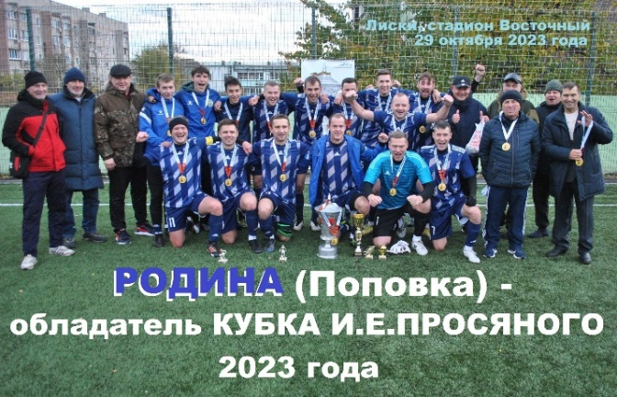
Впервые в истории развития шахмат победу в первенстве Воронежской области среди детей до 9 лет одержал Марк Сериков (2016 г.р.), тренер – А.И. Шевченко, а третье место в первенстве Воронежской области до 19 лет занял Александр Помитов. Впервые в командном зачёте россошанские спортсмены стали бронзовыми призёрами соревнований по вольной борьбе XXI спартакиады обучающихся Воронежской области (тренер – А. Мусаев). Футбольная команда «Родина» Поповского сельского поселения (тренер – В.Ф. Фоменко) одержала победу в 60-м первенстве Воронежской области среди муниципальных образований памяти Героя Советского Союза И. Просяного. Юношеская команда «Родина» (2008 г.р.), тренер – В.В. Литвиненко, во второй раз подряд победила в первенстве области, а команда Россошанской спортивной школы (тренер – К.Г. Ильченко) стала бронзовым призёром. Россошанский район завоевал 3-е место в общекомандном зачёте XXVII спартакиады городов и районов Воронежской области, подтвердив статус одного из самых спортивных районов области. Задачами на 2024 г. в области развития спорта в Россошанском районе являются: - приведение объектов спорта в нормативное состояние, проведение капитальных ремонтов спортивной инфраструктуры; - начало строительства помещения школы бокса ; - проведение отборочных соревнований и участие в XII-х летних сельских спортивных играх Воронежской области.
ЖИЛИЩНО-КОММУНАЛЬНЫЙ КОМПЛЕКС

Постоянного внимания и максимальной степени ответственности требует от местной власти исполнение полномочий, связанных с созданием условий для предоставления качественных услуг населению в области жилищно-коммунального хозяйства.
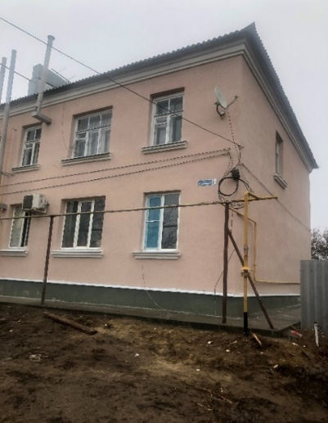
В настоящее время на территории района расположено 411 многоквартирных жилых домов общей площадью 1,2 млн кв. м. Управление многоквартирными домами осуществляют 7 управляющих организаций и 11 ТСЖ.
В рамках региональной программы капитального ремонта общего имущества многоквартирных домов в Воронежской области в 2023 г. выполнены работы по подготовке проектно-сметной документации для проведения капитального ремонта 29 многоквартирных домов на сумму 998,5 тыс. руб.
В 2023 г. была при реализации региональной программы «Обеспечение устойчивого сокращения непригодного для проживания жилищного фонда» проведены мероприятия по переселению граждан из аварийных домов в двух поселениях Россошанского района: в городском поселении - город Россошь и Новопостояловском сельском поселении.
В городском поселении - город Россошь в построенный многоквартирный дом, расположенный по адресу: г. Россошь, ул. Ленина, д. 4 переселены жители 5 аварийных домов. Объём денежных средств на реализацию программы составил 114,4 млн руб.
В Новопостояловском сельском поселении собственникам помещений аварийного дома, расположенного по адресу: пос. Начало, д. 4 выплачена денежная компенсация на приобретение нового жилья. Объём денежных средств на реализацию программы составил 8,3 млн руб.
В 2023 г. в рамках реализации регионального проекта «Формирование комфортной городской среды» национального проекта «Жильё и городская среда» благоустроена общественная территория по объекту «Обустройство велопешеходной зоны и сквера по ул. Пролетарская, 64а в г. Россоши».
Начаты работы по комплексному обустройству центральной площади в городе Россоши.

* Теплоснабжение

Организация систем теплоснабжения является сложной задачей, так как требует значительных вложений и является социально значимым сектором теплоэнергетического комплекса. Основной проблемой отрасли на сегодня является высокий износ сетей теплоснабжения.
Теплоснабжающими предприятиями района проведены работы по ремонту сетей теплоснабжения и горячего водоснабжения, выполнены плановые мероприятия по ремонту котельных. В общей сложности на объекты теплоснабжения района было израсходовано более 24,5 млн руб. средств предприятий, областного и местных бюджетов, в том числе в сельских поселениях силами МУП «Теплосеть» было выполнено работ на 2,8 млн руб.
На подготовку жилищного фонда и объектов инженерной инфраструктуры к осенне-зимнему периоду 2023-2024 годов израсходовано более 80 млн руб., в том числе на закупку угля 11,27 млн руб. Это средства бюджетов и предприятий.

* Водоснабжение

Обеспечение населения чистой питьевой водой является важнейшей задачей всех уровней власти. Но с каждым годом увеличивается степень износа инженерных систем, вместе с этим – затраты на их эксплуатацию и текущий ремонт.
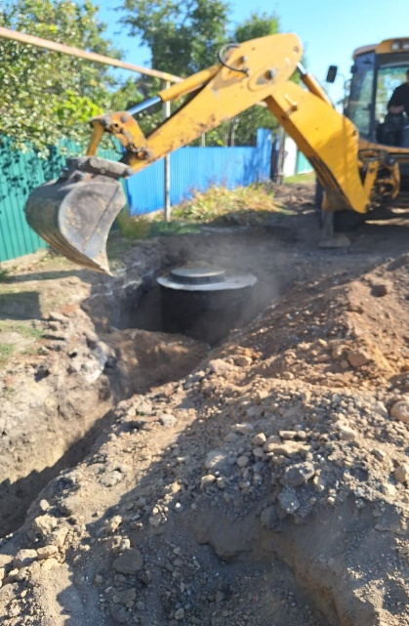
Для улучшения качества водоснабжения в населённых пунктах сельских поселений были проведены мероприятия по проведению ремонта объектов водоснабжения. Так в с. Терновке в рамках развития инициативного бюджетирования проведён текущий ремонт инженерных сетей и сооружений системы водоснабжения. Стоимость работ – 3,4 млн руб. В с. Жилино в рамках проекта АНО «Образ Будущего» установлена башня Рожновского на общую сумму 1,2 млн руб.
В рамках федерального проекта «Чистая вода» в городском поселении - город Россошь с 2023 г. реализуется мероприятие проекта «Реконструкции системы водоснабжения с установкой станции очистки воды в г. Россоши» (1-й этап). Окончание выполнения работ – 01.11.2024 г. Это позволит улучшить качество услуги холодного водоснабжения в части уменьшения показателя жёсткости воды.
Из федерального, областного и местного бюджетов на строительство объекта (1-й этап) выделено 180,6 млн руб.
МУП «Теплосеть» проведены ремонтные работы на сетях водоснабжения в сельских поселениях на сумму 11,3 млн руб.
ООО «Россошанские коммунальные системы» в отчетном году решало задачи по ликвидации 83 аварий (79 аварийных ситуаций на 1-й и 2-й нитках водовода, 4 аварии – на сетях водоотведения).
Согласно утвержденной в 2020 г. инвестиционной программе на содержание и ремонт объектов и сетей холодного водоснабжения и водоотведения ООО «РКС» освоило инвестиций в сумме 38,1 млн руб. (17,6 млн руб. по водоснабжению и 20,5 млн руб. по водоотведению).

* Электроснабжение

Электроснабжение сельских поселений осуществляется по сетям филиала ПАО «Россети Центр»-«Воронежэнерго» и МУП г. Россошь «Городские электрические сети». Общая протяжённость сетей – около 2,5 тыс. км. За минувший год специалисты МУП г. Россошь «ГЭС» за счёт собственных средств провели мероприятия по ремонту и реконструкции объектов электроснабжения на общую сумму 7,6 млн руб. В рамках инвестиционной программы в 2023 г. за счёт собственных средств выполнены мероприятия по созданию и развитию информационно-вычислительного комплекса верхнего уровня, по приобретению 20 силовых трансформаторов на 6 и 10 кВ на общую сумму 21,9 млн руб.
Россошанским РЭС филиала ПАО «Россети Центр» – «Воронежэнерго» проведены работы по капитальному ремонту электросетей и трансформаторных подстанций на сумму 5,0 млн руб., технологическим присоединениям на сумму 12,3 млн руб., а также техническому обслуживанию электрооборудования – 1,2 млн руб.
В сельских поселениях в 2023 г. дополнительно установлено 169 светильников уличного освещения.
На 31.12.2023 г. общее количество размещённых на территории района светильников составляет 8 637 шт., в том числе в сельских поселениях – 3 006 светильников. Доля освещенных частей улиц по району составляет 95%.
Доля протяжённости освещённых частей улиц в общей протяжённости на территории городского поселения - город Россошь составляет 100% (количество действующих светильников – 5 631).

* Газоснабжение

В 2023 г. в границах Россошанского муниципального района введено в эксплуатацию вновь построенных газораспределительных сетей 23,5 км, в том числе внутрипоселковых 6,7 км сетей. В рамках программы догазификации за период действия программы заключено более 370 договоров на догазификацию с собственниками домовладений, выполнено работ по подключению более 260. Данная работа будет продолжена и в текущем году.
Продолжается проектирование робот по реконструкции ГРС «Россошь» для увеличения её производительности.
На 2024 г. запланированы работы по проектированию строительства газораспределительных сетей х. Перещепное Россошанского муниципального района протяженностью 5,5 км.

* Приобретение техники

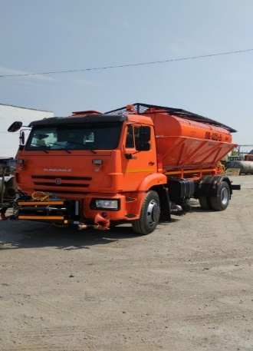
В 2023 г. для нужд муниципальных предприятий было приобретено три единицы коммунальной специализированной техники: автомобиль на базе ГАЗ-А22R35 (Газель) для МУП «Теплосеть», машина уборочная, комбинированная, на шасси КАМАЗ и трактор Беларус 82.1 для МБУ г.п.г.
Россошь «Городское благоустройство». Также было приобретено специализированное оборудование: косилка КРН-2.1, триммеры, бензиновые помпа и пила. Оборудование передано в МУП «Теплосеть» для пополнения материальной базы аварийных бригад. Всего на приобретение коммунальной специализированной техники и оборудования было направлено 12,3 млн руб. – средства областного и местного бюджетов.

* Обращение с ТКО

Важная составляющая качества жизни населения – это сбор и утилизация твёрдых коммунальных отходов.
В рамках государственной программы Воронежской области «Обеспечение качественными жилищно-коммунальными услугами населения Воронежской области» не территории трёх сельских поселений района в 2023 г. обустроено 38 площадок накопления твёрдых коммунальных отходов на общую сумму 1,8 млн руб. В Новопостояловском сельском поселении обустроены подъездные пути к 16 площадкам ТКО на сумму 0,3 млн руб.
На сегодня на территории района всего оборудовано 1 081 контейнерных площадок с общим количеством установленных контейнеров для накопления ТКО – 2 166 шт. Продолжает оставаться отстрой проблема оснащения площадок ТКО контейнерами. На сегодня потребность в контейнерах составляет 1 752 шт. Завершено проектирование нового полигона твёрдых коммунальных отходов, получено положительное заключение государственной экспертизы. Рассматриваются варианты строительства полигона в текущем году.
Основными задачами в сфере ЖКХ на 2024 г. являются:
- завершение работ по строительству объекта «Реконструкция системы водоснабжения с установкой станции очистки воды в г. Россошь (1-й этап)»
- замена и ремонт сетей водоснабжения и водоотведения в населённых пунктах района;
- продолжение работ по оснащению площадок ТКО контейнерами;
- увеличение доли освещённых улиц сельских населённых пунктов;
- продолжение программы догазификации;
- начало строительство полигона ТКО.

* Дорожное хозяйство
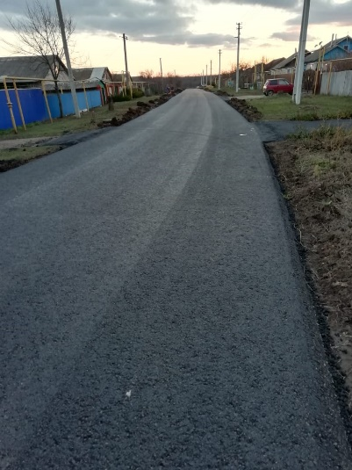
Общая протяжённость автомобильных дорог, проходящих по территории Россошанского муниципального района, составляет более 1 300 км из них 26,8 – автодорога федерального значения, 442,1 км – автодороги общего пользования регионального значения. Протяжённость местных дорог, находящихся в собственности поселений, составляет 847,3 км.
В 2023 г. было отремонтировано 27,5 км дорог общего пользования местного значения, из них 21,2 км – в сельских поселениях. Отремонтировано 1,8 км тротуаров в г. Россоши.
Всего в районе на ремонт дорог местного значения израсходовано более 160 млн руб. средств областного и местных бюджетов.
На дорогах регионального значения выполнен ремонт участка автомобильной дороги «Первомайское-Атамановка» протяжённостью 6 км на общую сумму более 66 млн руб. и участок объездной дороги в городе Россоши по ул. Комбинатской протяжённостью 6 км на сумму 85 млн руб.
В с. Морозовке в 2023 г. в рамках развития инициативного бюджетирования и предоставления субсидии из областного бюджета произведено устройство тротуара по ул. Пролетарская протяженностью 980 м на сумму 2,4 млн руб. Также в рамках проекта АНО «Образ Будущего» на ул. Пролетарская установлены две автобусные остановки.
В текущем году планируется отремонтировать 27,5 км местных дорог на сумму 170 млн руб. за счёт средств областного и местного бюджетов. Обустроить три пешеходных перехода на дорогах регионального значения за счёт средств областного бюджета.

* Пассажирские перевозки
Охват пассажирскими перевозками населённых пунктов района составляет более 93%. Протяжённость автобусной маршрутной сети регулярных пассажирских перевозок в границах Россошанского района более 658 км. Существующая маршрутная сеть включает 10 городских и 20 пригородных маршрутов. В 2023 г. перевезено немногим более 3,5 млн пассажиров. Просматривается тенденция на ежегодное снижение пассажиропотока как на городских маршрутах, так и пригородных.
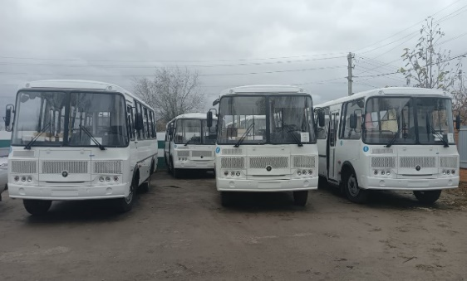
В прошедшем году качество пассажирских перевозок, к сожалению, упало. В первую очередь это вызвано дефицитом водительского состава автотранспортных предприятий, а также отчасти состоянием транспортных средств.
В 2023 г. в рамках государственной программы «Развитие транспортной системы» получены 7 автобусов марки ПАЗ для обслуживания маршрутов на пригородных пассажирских перевозках.
На организацию пригородных пассажирских перевозок на территории района в текущем году выделено 15,5 млн руб., в том числе 13,3 млн руб. – из областного бюджета.
Вопрос организации пригородных пассажирских перевозок находится на постоянном контроле администрации района. Прорабатываются меры по улучшению качества пассажирских перевозок и сохранению маршрутной сети.
Одним из вопросов местного значения, находящихся в ведении органов местного самоуправления, является создание условий для обеспечения поселений услугами связи.
На территории района услуги беспроводной (сотовой) связи предоставляют операторы мобильной связи: «Мегафон», «Билайн», «Tele 2», «МТС». Услуги проводной телефонной связи предоставляет ПАО «Ростелеком».
В 2023 г. ПАО «Ростелеком» было выполнено строительство новых волоконно-оптических сетей по технологии PON в городе Россоши, селе Новая Калитва, селе Евстратовке, хуторе Херсонский, хуторе Кокаревке, поселке Молодежный.
Все населённые пункты Россошанского района охвачены волоконно- оптическими линиями связи. Бесплатный доступ к сети интернет с использованием точек WI-FI предоставляется в 15 населенных пунктов.
В 2023 г. в рамках проекта «Устранение цифрового неравенства для населённых пунктов с численностью населения от 100 до 500 человек» проведен высокоскоростной мобильный интернет в с. Поддубное Жилинского сельского поселения.
Основными задачами в сфере дорожного строительства и транспорта на 2024 г. являются: – продолжение работ по ремонту дорог; – выполнение работ, направленных на повышение безопасности дорожного движения на территории поселений; – улучшения качества в организации пассажирских перевозок на территории района.
ИМУЩЕСТВО И ГРАДОСТРОИТЕЛЬНАЯ ДЕЯТЕЛЬНОСТЬ

Существенным фактором повышения эффективности деятельности органов местного самоуправления является своевременный учёт и мониторинг движения муниципального имущества и земельных ресурсов.
Одним из основных показателей эффективности управления имуществом и земельными ресурсами является получение неналоговых доходов в бюджет.
Всего от использования и распоряжения муниципальным имуществом и земельными участками в бюджет поступило 137,7 млн руб. Из них за аренду земельных участков поступило 68,8 млн руб. Общее поступление арендной платы за землю увеличилось на 20,4 млн руб. в связи с увеличением числа заключённых договоров аренды, а также в результате изменения порядка определения размера арендной платы не расчётным путем, а на основании отчётов независимых оценщиков. Поступление от продажи земельных участков – 62,5 млн руб., что на 4,1 млн руб. меньше, чем в 2022 г.
От использования и распоряжения муниципальным имуществом поступило 6,6 млн руб., что на 2,9 млн руб. меньше, чем в 2022 г. От аренды имущества – 2,9 млн руб., что на 1,9 млн руб. больше уровня прошлого года.
От продажи имущества – 3,7 млн руб., что на 4,8 млн руб. меньше, чем в 2022 г.
По итогам аукционов в бюджет дополнительно привлечено арендной платы 7,4 млн руб.
В ходе досудебного урегулирования вопроса о взыскании задолженности по арендным платежам погашена задолженность в сумме 4,0 млн руб., пени – 1,5 млн руб. По решениям судов оплачено задолженности по аренде 400 тыс. руб.
В результате проделанной в течение года претензионной работы удалось сдержать рост недоимки по аренде за землю.
В 2023 г. было проведено 24 выездных контрольных обследования земельных участков. Объявлено 7 предостережений.
В 2023 г. активно проводилась работа по постановке на учёт льготных категорий граждан и предоставлению им в собственность бесплатно земельных участков.
На 01.01.2024 г. в очереди на получение земельных участков в собственность бесплатно стоит 998 человек. Из них многодетные граждане – 100, иные льготные категории – 898. Поскольку многодетные семьи имеют внеочередное право на получение земельного участка по отношению к другим льготным категориям, то и обеспечение земельными участками иных льготников не может быть осуществлено, пока не будут обеспечены многодетные граждане.
За весь период действия закона Воронежской области «О регулировании земельных отношений на территории Воронежской области» (с 2008 года) многодетным гражданам предоставлено 586 земельных участков.
Всего в 2023 г. в очередь поставлено 30 многодетных семей. 13 семей получили земельные участки. Из них в городской черте – 7, в сельских поселениях – 6.
В 2023 г. впервые единовременную денежную выплату взамен земельного участка в размере двухсот тысяч рублей получили 15 семей.
В 2024 г. будет продолжена работа по улучшению качества управления и оптимизации имущественного комплекса Россошанского муниципального района. Основными (ключевыми) задачами будут являться:
1) обеспечение получения максимально возможных поступлений арендной платы за землю – не менее 48,0 млн руб. и сокращение задолженности по арендной плате не менее 1,5 млн руб.;
2) реализация программы приватизации муниципального имущества в количестве не менее 2 объектов;
3) в целях последующего вовлечения в хозяйственный оборот планируется проведение рейдовых осмотров в рамках мероприятий муниципального земельного контроля;
4) проведение полной инвентаризации земель сельскохозяйственного назначения в целях выявления неэффективно используемых земельных участков, и максимального вовлечения их в оборот;
5) продолжение работы по предоставлению многодетным гражданам земельных участков на безвозмездной основе.

* Градостроительная деятельность

Всего в Россошанском районе за 2023 г. введено в эксплуатацию 30,4 тыс. кв. м жилья, при плановом значении 28,2 тыс. кв. м, что на 7,0% больше плана 2023 г. и на 17% больше, чем в 2022 г.
Введённая площадь индивидуальных жилых домов составила 23,8 тыс. кв. м, многоквартирных жилых домов – 6,6 тыс. кв. м.
На территории Россошанского района построено 8 объектов производственного назначения общей площадью 1,5 тыс. кв. м, в том числе: зерносушильный узел в с. Евстратовке; склад с административно-бытовыми помещениями в составе производственной базы по ул. Мира, 203б/1 в г. Россоши; магазин-склад на пл. Октябрьская, 64 в г. Россоши; здание крытой автостоянки по ул. Первомайской, 42 в п. Начало; мелоотвал (IV и V этапы) по ул. Химзаводской, 2 в г. Россоши и 2 системы мелиорации в с. Новая Калитва и с. Евстратовке. Администрацией Россошанского района постоянно проводятся информационно-разъяснительные консультации по порядку получения муниципальной услуги по вводу в эксплуатацию объектов капитального строительства и жилищного фонда.

* Благоустройство

В 2023 г. на территории района за счёт участия в государственной программе Воронежской области «Содействие развитию муниципальных образований и местного самоуправления» в рамках инициативного бюджетирования реализованы проекты по обустройству тротуара в Морозовском сельском поселении, обустройству бульвара в Подгоренском сельском поселении. В городском поселении - город Россошь обустроено кладбище и площадка для выгула собак. Из областного бюджета на эти цели привлечено 11,9 млн руб. В 2022 г. по инициативному бюджетированию было реализовано 3 проекта, из областного бюджета на эти цели привлечено 8,1 млн руб.
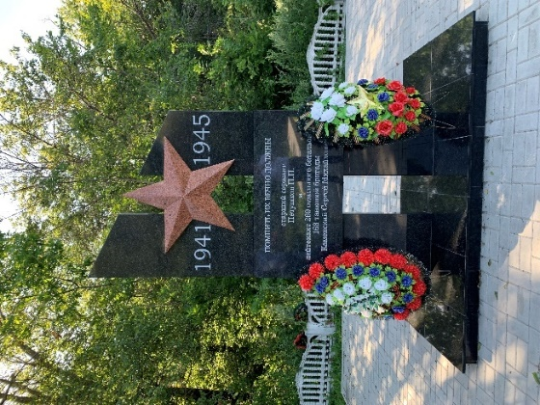
По направлению «Создание, реконструкция и благоустройство военно-мемориальных комплексов и воинских захоронений» выполнен ремонт 4-х воинских захоронений, 3-х - в г. Россоши и Копёнкинском сельском поселении. Из областного бюджета на эти цели привлечено 4,7 млн руб.
На 2024 г. в рамках инициативного бюджетирования поселениями поданы и одобрены 6 заявок на обустройство территорий. Это обустройство сквера «Александровская слобода», обустройство территории у дома культуры с. Терновке, обустройство центральной площади в с. Новая Калитва и установка стелы «Населённый пункт воинской доблести», обустройство кладбищ х. Верхний Киев и х. Перещепное. Сумма субсидии из областного бюджета по этим объектам планируется 25,0 млн руб.
Одобрены заявки городского поселения - город Россошь, Криничанского, Новокалитвенского и Старокалитвенского сельских поселений на ремонт воинских захоронений. Средства областного бюджета составят 19,7 млн руб.

* Вовлечение граждан

Важной составляющей работы администрации является поддержка мнения населения по направлению деятельности. Население района вовлекается в согласование выбора территорий, дизайн-проектов, принятие конструктивных решений, кроме того, жители Россошанского района принимают активное участие в приёмке работ.
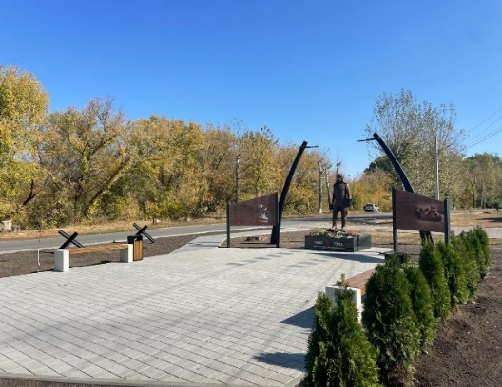
В 2023 г. из областного бюджета профинансирована эскиз-идея благоустройства «Бульвара танкистам 106-й» в селе Подгорном Россошанского района – победителе областного конкурса «Территория идей».
Областной конкурс «Территория идей» проводится с 2019 г., при содействии администрации активными гражданами ежегодно подаются заявки на участие в конкурсе.
В прошедшем году от Россошанского района в числе победителей оказались две эскиз-идеи. В номинации «Лучшая эскиз-идея обустройства территории у социального объекта или центральной площади» первое место – у эскиз-идеи обустройства территории у административного здания «У истоков зарождения села» в селе Старая Калитва Россошанского района. В номинации «Лучшая эскиз-идея обустройства парка или сквера» третье место у эскиз-идеи обустройства парка «Белый аист» в селе Евстратовке Россошанского района.

* Муниципальные услуги и градостроительная деятельность

В соответствии с действующим законодательством администрацией исполняется 7 муниципальных услуг в сфере градостроительной деятельности.
Нами постоянно ведется работа по сокращению сроков оказания услуг. Так в 2023 г. минимально возможный срок оказания услуг по предоставлению разрешения на строительство и предоставлению разрешения на ввод в эксплуатацию объекта составил 4 рабочих дня при нормативном сроке 5 рабочих дней.
В 2023 г. администрацией Россошанского муниципального района оказано 123 муниципальные услуги по различным направлениям градостроительной деятельности.
Постоянно ведется работа по наполнению государственной информационной системы Воронежской области «Обеспечение градостроительной деятельности Воронежской области», куда внесено 611 градостроительных документов.
В 2023 г. проведено 6 заседаний Градостроительного Совета при администрации Россошанского района, на которых рассматривались проекты, влияющие на внешний облик населенных пунктов.
Координируется работа поселений по внесению изменений в документы территориального планирования и градостроительного зонирования, во всех поселениях приняты новые Правила землепользования и застройки.
На сегодняшний день завершена работа по внесению изменений в генеральные планы всех поселений. В 8 поселениях выполнены работы по установлению зон затопления, в ЕГРН внесены сведения об установленных зонах по 14 населенным пунктам.

* Деятельность ТОС
В районе организовано содействие органам ТОС в участии в заявочной компании на получение областной грантовой поддержки для реализации проектов, методическое сопровождение и контроль за реализацией проектов.
На конец 2023 г. на территории Россошанского муниципального района действует 95 территориальных общественных самоуправлений. В организациях ТОС насчитывается более 16 тысяч человек.
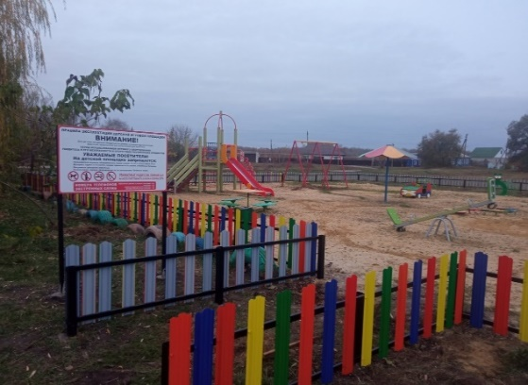
В 2023 г. при поддержке Ассоциации «Совет муниципальных образований Воронежской области» и АНО «Образ Будущего» на реализацию общественно полезных проектов направлено 15,7 млн руб. областных средств.
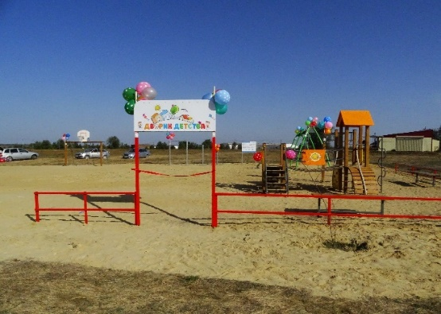
Указанные денежные средства направлены на реализацию 19 общественно полезных проектов по следующим направлениям: благоустройство детских, спортивных площадок, стадионов, парков и скверов, кладбищ, ремонт и текущее содержание уличного освещения, ремонт и благоустройство военно-мемориальных объектов, памятных знаков, дорог, установку остановочных павильонов для пассажирского транспорта, ремонт сельских домов культуры.
ТОСы занимают активную жизненную позицию. Проводят десятки самостоятельно организованных мероприятий.
В прошлом году в номинации «Лучший председатель ТОС» во Всероссийском конкурсе «Лучшая практика ТОС», который проводился Общенациональной ассоциацией ТОС 1-е место заняла председатель ТОС «Патриот» Россошанского района Ефимова Ольга Владимировна.

ЭКОЛОГИЯ И РАЗВИТИЕ ТУРИЗМА

На протяжении 2023 г. на территории Россошанского муниципального района проводились ряд мероприятий, направленных на улучшение экологической обстановки в Россошанском районе
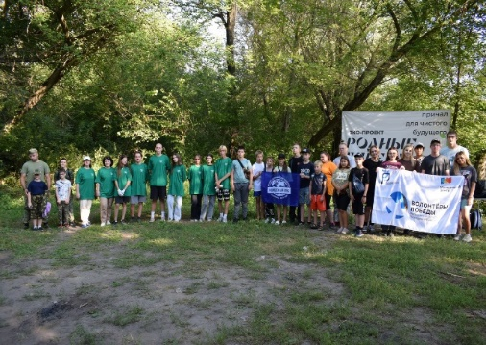
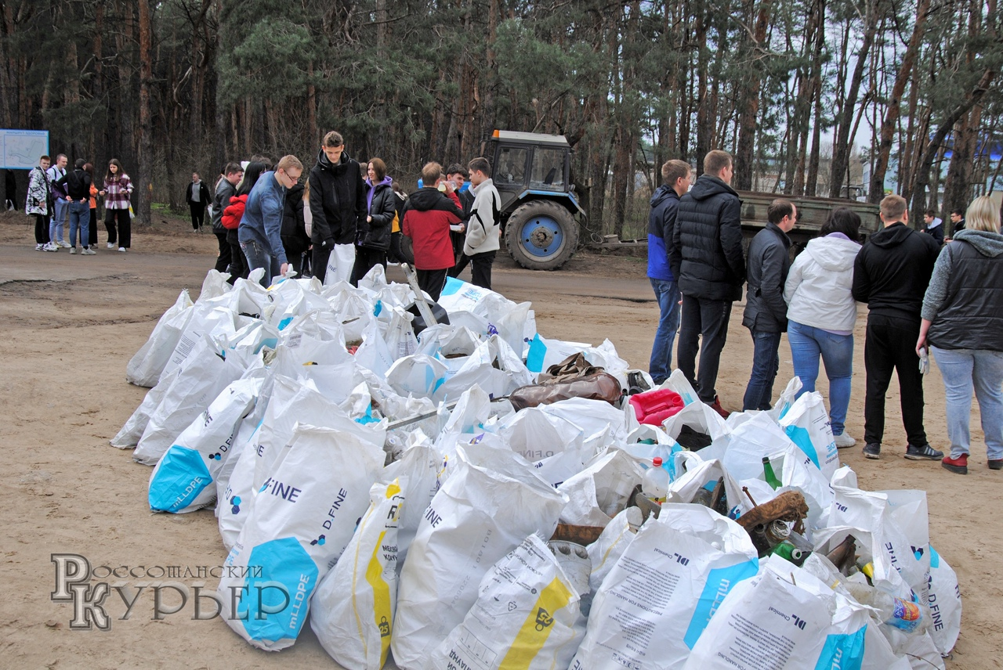
В 2023 г. проводились экологические акции, субботники по уборке мест массового отдыха населения, а также особо охраняемых природных территорий, в которых принимали участие волонтеры, активисты Молодежного клуба Российского географического общества, сотрудники организаций и просто неравнодушные жители. 08.04.2023 г. был проведен общерайонный субботник по уборке территории Россошанского района. Экологическую инициативу поддержали более 6 тысяч человек. В рамках проведенных акций «Сад Памяти», «Зеленая Россия», областной экологической акции «Воронежская область – зеленый регион» с 01.03.2023 г. на территории Россошанского района было высажено около 3 700 сеянцев, саженцев, а также деревьев закрытой корневой системой. В рамках проекта «Родные берега» было реализовано 2 мероприятия («Экопикники») по приведению в надлежащее состояние водоохранной полосы р. Дон и р. Черная Калитва. всего было собрано 235 мешков с мусором, которые были вывезены на полигон для дальнейшей утилизации. Уборку прибрежной территории организовали в виде квест-игры. Членами Молодёжного клуба РГО был организован показ минифильмов – об экологии, загрязнении окружающей среды и переработке мусора. С апреля по октябрь 2023 г. на территории Россошанского района проводилась Всероссийская акция «Вода России», в которой приняли участие около 800 человек. В октябре 2023 г. на особо охраняемой природной зоне в селе Еленовке (хутор Ржевск) прошла экологическая акция. Экоактивисты собрали 38 мешков мусора объемом 120 и 180 л. Отходы были отправлены на переработку и дальнейшую утилизацию. В 2023 г. ликвидирована несанкционированная свалка на особо охраняемой природной территории регионального значения «Верхний мел». В Россошанском районе уже третий год проходит экологическая акция «Села батарейка». Акция направлена на сбор отслуживших свой срок элементов питания и их безопасную утилизацию. В 2023 г. было собрано 1,4 т отработанных элементов питания.
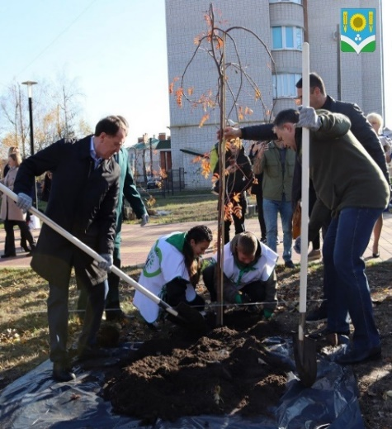
С октября 2023 г. на территории Россошанского муниципального района реализуется муниципальный проект «Аллеи волонтеров». За время реализации I этапа проекта «Аллеи волонтеров» было высажено 30 аллей на территории города и района.
В рамках использования поступивших средств от платежей предприятий за негативное воздействие на экологию, в соответствии с перечнем мероприятий, указанных в Федеральном законе «Об охране окружающей среды», в соответствии с планом мероприятий, утвержденным Министерством природных ресурсов и экологии Воронежской области, в 2023 г. была ликвидирована несанкционированная свалка по адресу: г. Россошь, ул. Деповская (район полигона ТКО). Объем финансирования составил 11 млн руб.
Туристическая отрасль в районе претерпела существенные изменения за последние годы. Пандемия научила работать в зоне риска в условиях краткосрочного планирования. Специальная военная операция познакомила с новой категорией туристов – семьями военных. Актуализированы предложения под новый запрос. В итоге полная загрузка мест коллективного размещения, общественного питания, изменение режимов работы, меню, предложений бизнеса и увеличения доходов в бюджет.
За период 2023 г. актуализированы реестры туристических объектов, туристических баз, туристических агентств, гостиниц, мест общественного питания и местных достопримечательностей.
В целях развития туристической инфраструктуры осуществляются консультации по мерам государственной, региональной и муниципальной поддержки.
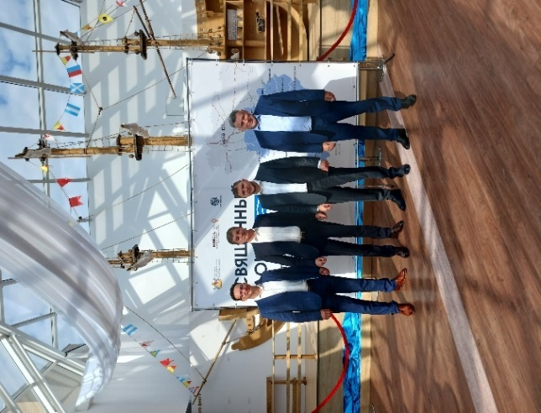
В рамках проведения областной Стратегической сессии по развитию туризма южного направления Воронежской области (Павловск-Подгоренский-Россошь) в г. Павловске в августе 2023 г. были обсуждены перспективы, направления и стратегии развития кластера «Священный Дон». Зафиксированы сильные и слабые стороны туристической инфраструктуры трех районов, которые легли в основу стратегии развития южного туристического кластера.
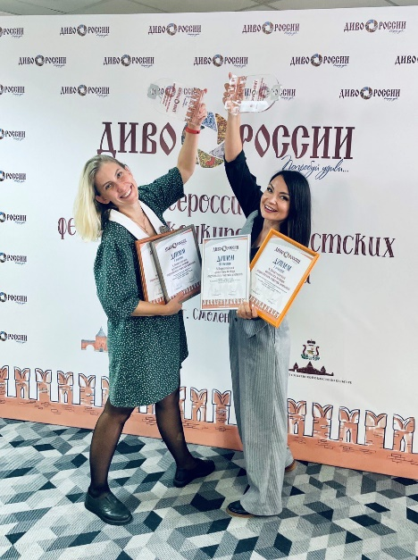
Предпринимательское сообщество принимает участие в мероприятиях, направленных на популяризацию внутреннего туризма. В августе 2023 г. прошел финал X Всероссийского фестиваля-конкурса туристских видеопрезентаций "Диво России" в городе Смоленске, где россошанский музей «Молочные берега» занял 1 месте в финале конкурса.
Мы стремимся развить туризм в Россошанском районе до полноценного, конкурентоспособного сегмента экономики. Для этого необходимо провести мероприятия по брендированию территории, работу над увеличением мощностей точек коллективного размещения, общественного питания, развлечений и событий, рассмотреть возможности оказания мер поддержки для турбизнеса.

АДМИНИСТРАТИВНОЕ УПРАВЛЕНИЕ
И РАЗВИТИЕ ГРАЖДАНСКОГО ОБЩЕСТВА

Основы местного самоуправления – это фундамент, на котором осуществляется муниципальное строительство, действует на ограниченной территории – район, город, посёлок, село и т. п. Местное самоуправление – это сложный процесс, который постоянно связан с оперативным решением поставленных задач, направленных на обеспечение качества жизни населения и достижения стратегических целей социально-экономического развития территории.
Постоянно совершенствуется нормативная правовая база. В 2023 г. принято постановлений 1 473 – это 105,4% к 2022 г. и 760 распоряжений (117,3% к 2022 г.). Все правовые акты направлены на достижение социально-полезных результатов, таких, как социально-политическая стабильность, высокое качество жизни, безопасность населения, экологическое благополучие, экономический прогресс и т.д. Нормативные акты, затрагивающие интересы граждан, публиковались в «Официальном вестнике» и размещались на официальном сайте администрации района.
Документооборот в администрации района в 2023 г. составил 22 988 экземпляров – это 123,9% к 2022 г. Подготовлено и вручено 727 наградных материалов районного уровня (135,6% к 2022 г.), направлено ходатайств на награждение наградами и формами поощрения регионального уровня 203 (169,2% к 2022 г.), 2 семьи представлены к награждению медалью «За любовь и верность» в связи с празднованием Дня семьи, любви и верности, 8 ходатайств направлено о награждении министерскими наградами. Семья Халиковых награждена государственной наградой – медалью ордена «Родительская слава». Направлено ходатайство о присвоении высшего звания Российской Федерации «Мать-героиня» Глущенко В.И. Благодарность Президента Российской Федерации в 2023 г. получили 3 жителя района.
Особое внимание уделяется повышению квалификации сотрудников. В 2023 г. 39 муниципальных служащих администрации района прошли обучение. Аттестацию прошли 13 муниципальных служащих.
В администрации района в 2023 г. вели свою работу 181 постоянно действующая комиссия, совет, рабочая группа и коллегия при главе администрации района. В 2023 г. продолжали активно действовать административная комиссия, антинаркотическая и антитеррористическая комиссии. По итогам 2023 г. отмечена высокая эффективность работы административной комиссии Россошанского муниципального района, что позволило ей войти в пятёрку лучших в области.
В администрации района ведётся активная работа по улучшению качества предоставления государственных и муниципальных услуг.
В 2023 г. в администрации Россошанского муниципального района предоставлялось 49 муниципальных услуг, из них 26 – это массовые социально значимые услуги.
Информация об услугах размещается в СМИ и на официальном сайте администрации Россошанского муниципального района в сети Интернет, также проводилась работа по приведению административных регламентов в соответствие действующему законодательству и типовым регламентам, разработанным правовым управлением Правительства Воронежской области.
Важнейшим показателем деятельности администрации является умение выстраивать диалог с гражданами, поэтому особое внимание уделяется работе с их обращениями.
В 2023 г. в администрацию Россошанского муниципального района поступило 509 материалов, касающихся рассмотрения обращений граждан.
Количество обращений, поступивших от заявителей в электронном виде (на e-mail: ross@govvrn.ru или с помощью сервиса «Интернет-приёмная», размещенного на официальном сайте администрации https://www.rossadm.ru/internetpriemnaya.html) в 2023 г. – 62 обращения, что составило 27,68% от общего числа обращений, поступивших напрямую.
Граждане обращаются не только с бытовыми проблемами, в связи с трудными жизненными ситуациями, но и активно выступают с предложениями, направленными на социально-экономическое развитие и процветание Россошанского района.
Все поступившие обращения рассмотрены без нарушения сроков. Судебных исков на обжалование решений администрации района по обращениям граждан не поступало.
Администрацией Россошанского района на постоянной основе осуществляется активное взаимодействие со средствами массовой информации по освещению результатов работы с обращениями граждан. Граждане активно используют информационные технологии для связи с органами власти. Вместе с тем, живое общение остаётся чрезвычайно важным при взаимодействии с населением, поскольку такой формат способствует решению одной из важнейших задач стратегического развития – становлению и развитию гражданского общества, вовлечению жителей нашего района в процессы местного самоуправления.
Это приносит свои результаты и в повышении активности избирателей.
В 2023 г. на территории Россошанского района были организованы и успешно проведены три избирательные кампании:
1) выборы Губернатора Воронежской области;
2) выборы депутатов в Совет народных депутатов Россошанского муниципального района Воронежской области;
3) дополнительные выборы депутатов Совета народных депутатов Шрамовского сельского поселения Россошанского муниципального района.
В ходе избирательной кампании жалоб, влияющих на результаты голосования, не поступало.
С момента начала СВО отдельным направлением работы администрации стало оказание гуманитарной помощи, что позволило сплотиться представителям предпринимательского сообщества, сельхозпроизводителям, представителям предприятий, организаций, объединений и общественности района в едином порыве. Продукты питания, бытовая техника, одежда, обувь, канцелярские товары, предметы первой необходимости, бытовая техника, средства личной гигиены и многое другое регулярно отправляются жителям новых субъектов РФ и военнослужащим в зоне СВО. Созданный в районе благотворительный фонд «Отечество» тесно сотрудничает с инициативной группой г. Москвы и Московской области, которая на регулярной основе отправляет гуманитарные грузы жителям новых территорий РФ через Россошанский район. Общий вес отправленной гуманитарной помощи составил сотни тонн. Объем помощи, оказанной Россошанским районом на данный момент исчисляется суммой более чем в 150 млн руб.

* Проектная деятельность
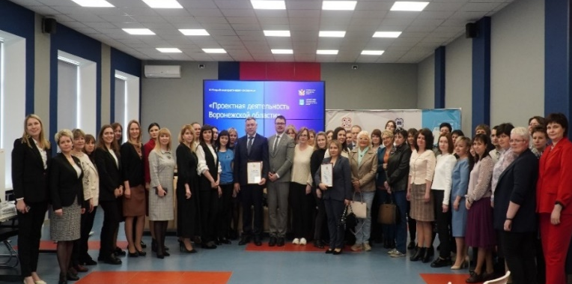
За последние годы проектное управление стало неотъемлемой частью системы управления администрации Россошанского района. Проекты и работа с ними прочно вошли в практику муниципалитета. Общий портфель проектов Россошанского района в минувшем году состоял из 24 проектов, охватывающих различные сферы деятельности. 7 проектов – муниципальные составляющие региональных проектов, реализуемые в рамках национальных. 16 – инициированы сотрудниками администрации и структурных подразделений района. 1 внешний проект реализуется БУЗ ВО «Россошанская РБ». В минувшем году проектным офисом администрации продолжена работа по обеспечению деятельности Управляющий совета по реализации проектов при администрации Россошанского района. За отчетный период организовано и проведено 14 заседаний, рассмотрено 80 вопросов. Повышение компетенций в области проектного управления – одна из ключевых задач. В 2023 г. сотрудники администрации, включая главу администрации, повысили свой уровень сертификации до уровня «Руководитель проектов ПМ СТАНДАРТ» в соответствии с требованиями российских и международных стандартов в сфере проектного управления. В феврале 2023 г. сотрудники проектного офиса администрации Россошанского района приняли участие в ежегодной практической конференции по проектной деятельности «Практика применения проектного управления», состоявшейся в Москве на площадке Аналитического центра при Правительстве РФ. Отдельные наработки и лучшие практики эффективного применения инструментов проектного управления внедряем в деятельность муниципалитета. Россошанский район на протяжении последних лет является площадкой для обмена лучшими практиками в сфере проектной детальности нашего региона. Этот год не стал исключением. В апреле 2023 г. на базе ЦИКДиМ «Кванториум» прошла VI Межрайонная практическая конференция «Проектная деятельность Воронежской области». Участие в конференции приняли депутаты Воронежской областной Думы А.Е. Гришин и Н.С. Домнич, представители 30 муниципальных районов нашей области. Корпоративное обучение проектной деятельности – ещё одно из направлений работы проектного офиса администрации Россошанского района. В 2023 г. корпоративное обучение основам проектной деятельности прошли 45 сотрудников администраций района и городского поселения, структурных подразделений.
В минувшем году администрацией Россошанского района было начато сотрудничество в сфере проектной деятельности с коллегами из администрации Новопсковского района ЛНР, подшефного Воронежской области. В июне коллеги из администрации Новопсковского района ЛНР в режиме ВКС впервые приняли участие в заседании Управляющего совета по реализации проектов при администрации Россошанского района под председательством главы администрации Россошанского района Ю.В. Мишанкова. В ноябре 2023 г. проектным офисом администрации Росошанского района в режиме ВКС проведена серия встреч по обмену базой знаний в сфере проектной деятельности и внедрению инструментов проектного управления в администрации Новопсковского района ЛНР. Продолжается практика участия в конкурсах. В 2023 г. управлением организации проектной деятельности Правительства Воронежской области проведен конкурс по проектной деятельности среди органов местного самоуправления области. Администрация Россошанского муниципального района заняла второе место в номинации «Лучший проект».

* Обеспечение безопасности и мобилизационная подготовка

Решения задач гражданской обороны, предупреждения и ликвидации чрезвычайных ситуаций, обучения населения действиям в данных направлениях на территории Россошанского муниципального района осуществляется посредством деятельности муниципального казённого учреждения «Центр по гражданской обороне и защите от чрезвычайных ситуаций» включающего в себя единую дежурно-диспетчерская службу, аварийно-спасательный отряд, курсы по гражданской обороне.
С целью отработки практических действий сил и средств Россошанского звена ВТП РСЧС при ликвидации чрезвычайных ситуаций ежегодно проводятся штабные тренировки и учения. Организовываются показные занятия на объектах гражданской обороны. В 2023 г. сотрудники Системы-112 приняли и обработали 39 256 звонков, сформировано 16 377 информационных карточек. В рамках реализации подпрограммы «Безопасный город» на территории города установлены 177 камер, расположенные на автодорогах города, на въездах и выездах из города, в местах массового пребывания людей, информация с которых транслируется в ЕДДС. На территории города для оповещения установлены 11 электросирен. Главной задачей мобилизационной подготовки в 2023 г. ставилось поддержание заданного уровня мобилизационной готовности органов местного самоуправления муниципальных образований Россошанского муниципального района Воронежской области, а также заблаговременную их подготовку к обеспечению мобилизационного развёртывания Вооружённых Сил Российской Федерации, удовлетворению потребностей государства и нужд населения в военное время. По итогам смотра-конкурса на лучшую организацию работы в области мобилизационной подготовки в Воронежской области в 2023 г. Россошанский муниципальный район занял второе место по созданию и содержанию базы мобилизационного развёртывания военных комиссариатов.

ЗАКЛЮЧЕНИЕ
Уважаемые депутаты!
Многое за прошедший год было сделано, но многое ещё предстоит решить. Перед нами стоит много проблем и задач. Мы видим, как важно своевременно и эффективно исполнять мероприятия, которые определены нашими стратегическими документами планирования и планами текущей работы, так как это влияет на общий результат. Прошу своих коллег обращать на это особое внимание. Только слаженная работа позволит нам реализовать наши цели. Благодарю всех за добросовестное отношение к своему делу, профессионализм и неравнодушие. Уверен, что в будущем наша совместная деятельность будет осуществляться ещё более эффективно и плодотворно!
Спасибо за внимание!

